





Практикум
«От анализа результатов ГИА-2026 к адресной методической поддержке учителя: механизмы, инструменты, точки роста качества»

ГЕОГРАФИЯ














Основные вопросы программы Единого методического дня
- О методических рекомендациях для педагогов общеобразовательных организаций по применению в профессиональной деятельности искусственного интеллекта.
- От анализа результатов ГИА -2026 к адресной методической поддержке учителя: механизмы, инструменты, точки роста качеств
- Реализация практической части. Рефлексия.







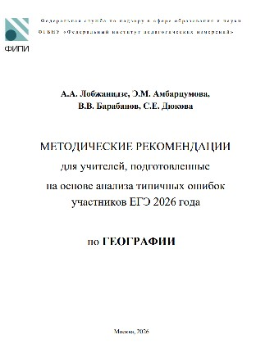

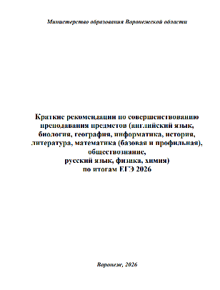

Результаты НСИ-2025: аналитический отчёт по результатам общероссийской оценки функциональной грамотности в рамках НСИ-2025, которая проводилась на выборках обучающихся 6-х и 9-х классов и обучающихся ОО СПО. Для каждой образовательной организации, обучающиеся которой приняли участие в исследовании, подготовлены индивидуальные отчёты с результатами. Отчёты размещены в личных кабинетах образовательных организаций в ГИС «ФИС ОКО»

https://obrvrn.ru/GIA/metodicheskiye-rec
/

Анализ результатов на уровне
образовательного округа

Анализ результатов на уровне школы


Соответствие заданий КИМ ЕГЭ и ОГЭ школьной программе
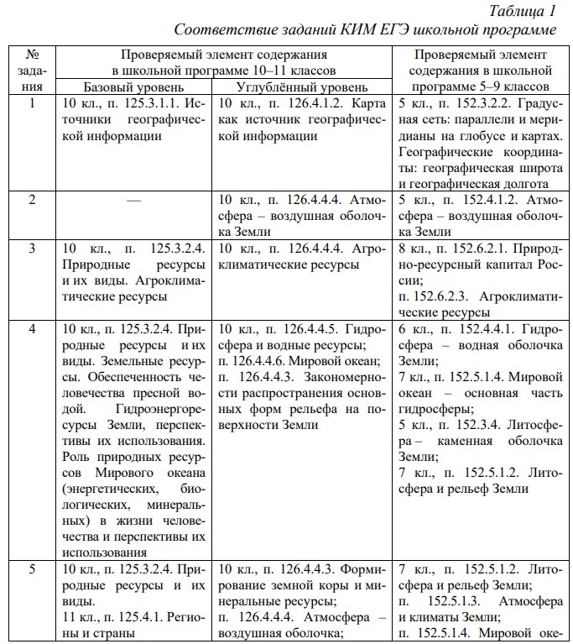
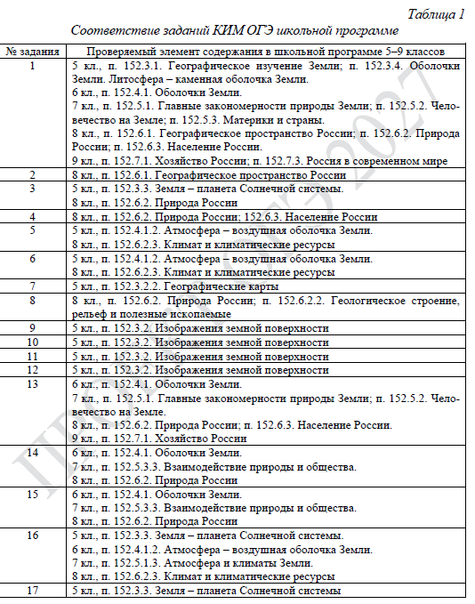
Кодификаторы ОГЭ и ЕГЭ включены в Федеральную образовательную программу.

СТРУКТУРА КИМ ЕГЭ-2026

- 29 заданий: 21 задание с кратким ответом, 8 заданий с развёрнутым ответом.
- Уровни сложности: 19 базовых, 5 повышенных, 5 высоких; максимальный балл – 38, время – 180 минут
- Задания базового уровня проверяют способность ориентироваться в потоке поступающей информации (знание основных фактов; понимание смысла основных категорий и понятий, причинно-следственных связей между географическими объектами и явлениями).
- Задания повышенного уровня требуют овладение содержанием, необходимым для дальнейшей успешной профессионализации в области географии.
- Задания высокого уровня подразумевают овладение содержанием на уровне, обеспечивающем способность к творческому применению знаний и умений.

Результаты ЕГЭ-2026 на федеральном уровне

22 286
участников основного периода
+11,8 %
рост числа участников
7,78 %
не преодолели минимальный балл (2025 г. – 7,38 %)
113
участника набрали 100 баллов

На федеральном уровне
  - Средний тестовый балл в 2026 г. составил 54,37, что чуть ниже, чем в 2025 г. (54,91).

  - Доля участников, показавших результаты в диапазоне 61–100 баллов, составила около 32,6 %.
  - Минимальный балл ЕГЭ 2026 г. сохранился на уровне 2025 г., при этом доля участников, не набравших минимального количества баллов, в 2026 г. оказалась несколько выше и составила – 7,78 % (в 2025 г. – 7,38 %).

Общие результаты ЕГЭ-2026 на уровне региона

Средний процент выполнения заданий ЕГЭ-2026 по географии, Воронежская область

454
13% 62%
6,17%

участников
основного периода
ниже минимального балла
от минимального балла до 60 баллов
от 81 до 100 баллов

- Доля участников, не преодолевших минимальный порог, возросла в 2026 году на 3,8% по сравнению с 2025 годом.
- Выросла доля участников, набравших балл от 81 до 100: в 2026 году выше на 2,8% по сравнению с 2025 годом.
- Снизилась доля участников, набравших баллы от минимального до 60 (на 7,27% по сравнению с 2025 годом.
- Незначительно возросла доля участников, набравших от 61 до 80 баллов по сравнению с 2025 годом.

* По материалам «Кратких рекомендаций по совершенствованию преподавания предметов (английский язык, биология, география, информатика, история, литература,

Результаты по содержательным разделам с учетом требований ФГОС СОО по географии
на федеральном уровне
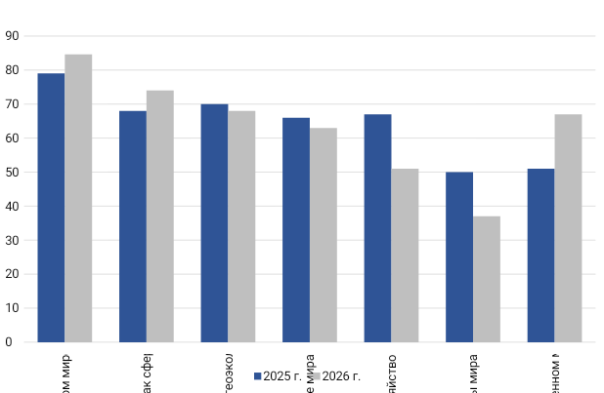

Наиболее успешно освоенные участниками ЕГЭ предметные умения

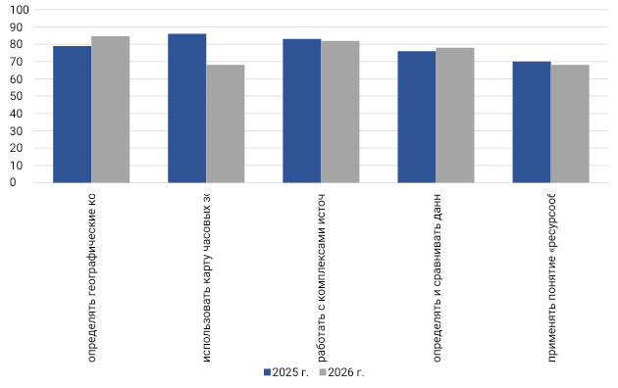

Средний процент выполнения по линиям заданий на федеральном уровне

    Часть 1 | Часть 2

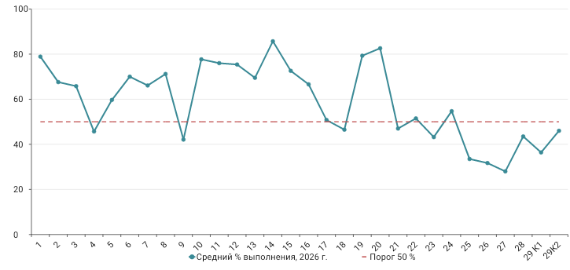
- По материалам «Методических рекомендаций для учителей, подготовленных на основе анализа типичных ошибок участников ЕГЭ 2026 года по географии» (ФИПИ, 2026)

ЕГЭ: средний процент выполнения на уровне региона

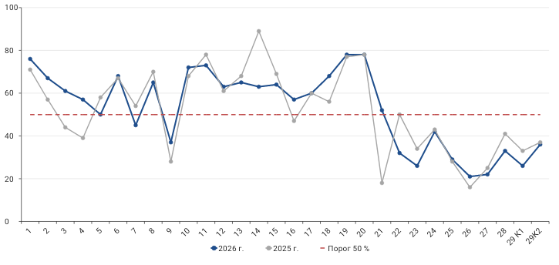
- По материалам «Кратких рекомендаций по совершенствованию преподавания предметов (английский язык, биология, география, информатика, история, литература, математика (базовая и профильная), обществознание, русский язык, физика, химия) по итогам ЕГЭ 2026» Воронеж , 2026

Показатели ЕГЭ-2026

- Наибольшие успехи выпускники продемонстрировали в заданиях базового уровня сложности №1;
- повышенного уровня сложности №19;
- высокого уровня – №18 (кроме группы неуспевающих).

                                  Задания, выполненные с наибольшей успешностью | в группе  не преодолевших минимальный балл,  % | в группе от минимального до 60 т.б. | в группе  от 61 до 80 т.б. | в группе  от 81 до 100 т.б.
Базовый уровень | 1,2,4,5,8 | 1,10,11,20 | - | -
Повышенный уровень | 19 | 17, 19 | 19 | 19,24
Высокий уровень | - | 18 | 18 | 18

ЕГЭ-2026: выявленные дефициты

                                  Задания, выполненные с наименьшей успешностью | в группе  не преодолевших минимальный балл,  % | в группе от минимального до 60 т.б. | в группе  от 61 до 80 т.б. | в группе  от 81 до 100 т.б.
Базовый уровень | 9,16,22,10 | 9,12,22 | 5,7,9,22 | -
Повышенный уровень | 25 | 23 | 23 | -
Высокий уровень | - | - | 26,29 | 29









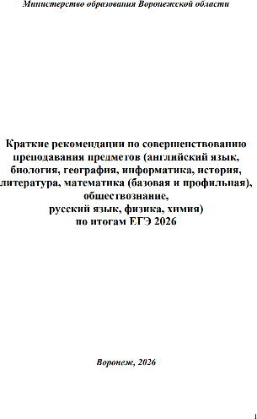
На федеральном уровне

ЕГЭ-2026 ПО ГЕОГРАФИИ: ТИПИЧНЫЕ ОШИБКИ И РЕКОМЕНДАЦИИ
Анализ результатов и методические рекомендации для учителей

По материалам «Методических рекомендаций для учителей, подготовленных на основе анализа типичных ошибок участников ЕГЭ 2026 года по географии» (ФИПИ, 2026)

Наиболее распространенные ошибки

- Непониманием общих географических закономерностей. Экзаменуемые испытывают затруднения при установлении причинно-следственных связей и понимании зависимости между различными компонентами природы, населения и хозяйства. Например, большинство выпускников не учитывает степень распаханности территории при объяснении причин развития водной эрозии почв;
- Недостаточным знанием географической номенклатуры. Выпускники плохо знают расположение
крупных форм рельефа, рек, морей, заливов, полуостровов. В заданиях экономико-географического содержания традиционно большой процент ошибок связан с незнанием центров отраслей промышленности России, а также мировых экспортеров важнейших видов минеральных ресурсов. С заданием 4 (определение последовательности расположения географических объектов) справилось менее 60 % участников;
- Недостаточным освоением географической терминологии. Экзаменуемые путают «годовой ход
температур» с «годовой амплитудой», элементы «транспортной инфраструктуры» и «виды транспорта»,
«циклон» и «антициклон», «эмиграцию» и «иммиграцию». Правильное определения понятия «минеральные ресурсы» смогли верно объяснить лишь 27 % участников экзамена;

Недостаточной сформированностью умений извлекать и анализировать информацию из
статистических источников. Экзаменуемые выписывают данные из таблиц, не учитывая их размерности (млн, млрд), игнорируют использование калькулятора, допускают неточности в округлении. Около 10–15 % учащихся при выполнении заданий определяют и сравнивают значения показателей, отличных от тех, о которых говорится в тексте задания;

Недостаточной сформированностью умений извлекать и анализировать информацию из
картографических и графических источников. Типичные ошибки связаны с определением географических координат для точек, расположенных между линиями градусной сети, с определением
* По рмаатзенрииалцамы«Мвеотовдирчеесмкиех нреикомпенодакциайрдтляеуччиатеслоевй, ыпохдгозтоонвл,енсныахннааолсинозвеоамнаклилзаитмипаичтниыхчоешсибкоик ухчадстинаикгорв ЕаГмЭ м202и6 ггодиа дпоргоеоггррааффиио»в(ФрИеПИк,;2026)
o Несформированность регулятивных УУД Выпускники не проверяют свои ответы не соотносят их с

муниципальный район: ЕГЭ-2026 (% выполнения задания обучающимися в разрезе школ)






























Часть 1 Часть 2

Задание 1
2 3 4 5 6
7 8 9 10
11 12 13
14 15
16 17
18 19 20
21 22 23
24 25
26 27 28 29 29
К1 К2

Уровень Б
Б Б Б Б Б
Б Б Б Б
Б Б Б
Б Б Б П
В П Б
Б П П
П В В
В В В

Ср.бал Воронеж. обл
75 67 62 56
50 66,7 48
65 38 70
69 64 65
64 65
57,6 56
64 77 77
48 32 26
42 27
22 21
31 25,8 36,7

66,7
ОО
66,7
66,7 33
83 33
66,7
100 0
66,7
66,7 50 33
33 33
66,7
66,7
33 66,7 33 33
0 33 33
0 0 0
0 33
66,7

- Красная ячейка – западание: задание базового уровня выполнено менее чем на 50 %, повышенного или высокого уровня – менее чем на 15 %.

Из 124 ОО г.о.г. Воронеж обучающиеся 37 ОО не принимали участие в ЕГЭ по географии, что составляет 29,8 %

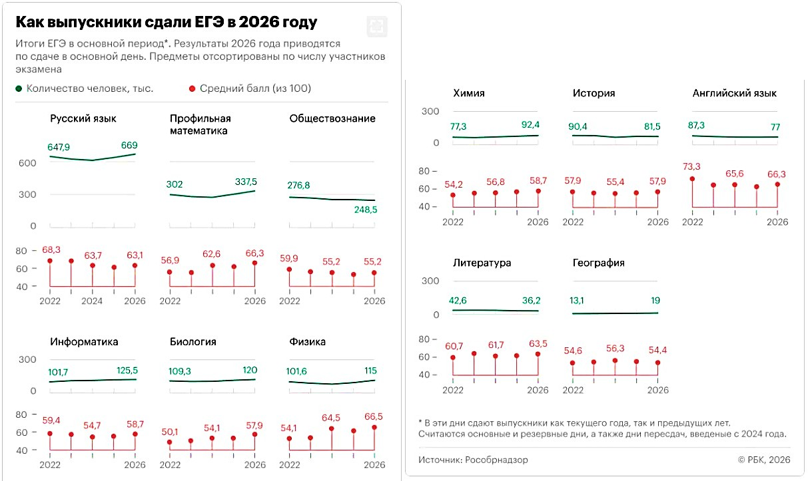

Количество участников ЕГЭ по учебному предмету (за 3 года)в Воронежской области

2024 г. |  | 2025 г. |  | 2026 г.
чел. | % от общего числа участнико в | чел. | % от общего числа участнико в | чел. | % от общего числа участников
510 | 5,60 | 415 | 4,39 | 454 | 4,39

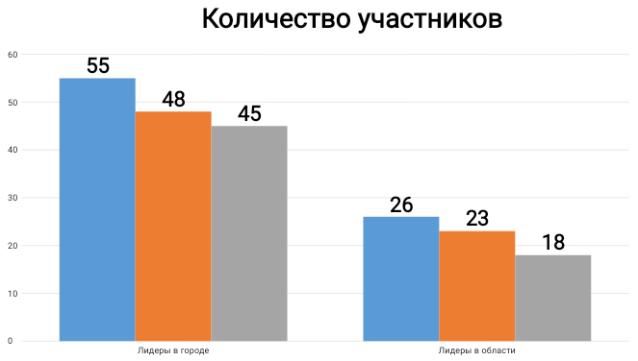





Коминтерновск
ий Железнодорож ный
Левобережн
ый

Россошанский
Семилукский
Новоусманск ий

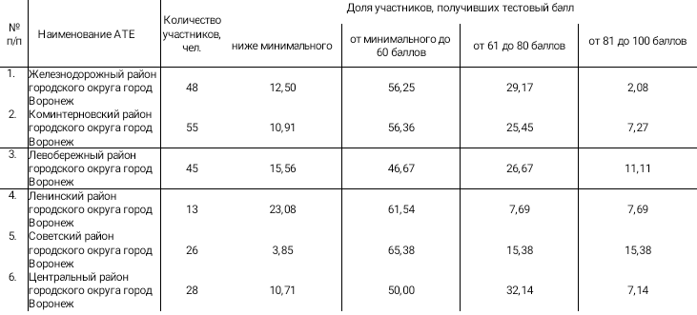
Результаты ЕГЭ по учебному предмету в сравнении по районам

Задание базового уровня, с которым справились все
группы участников
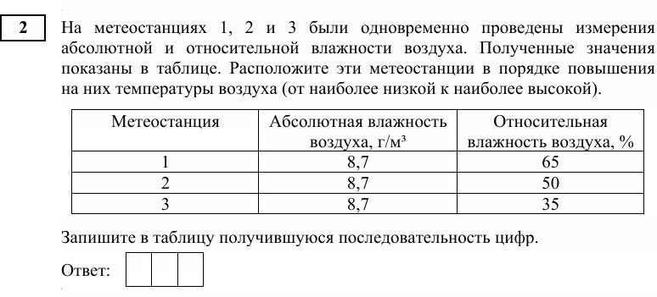

Задания повышенного уровня, которые вызвали наибольшие затруднения у всех групп участников экзамена

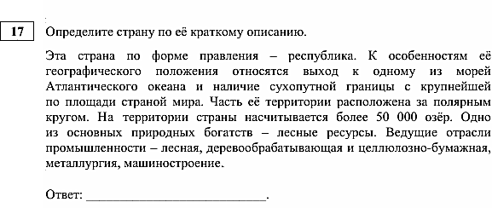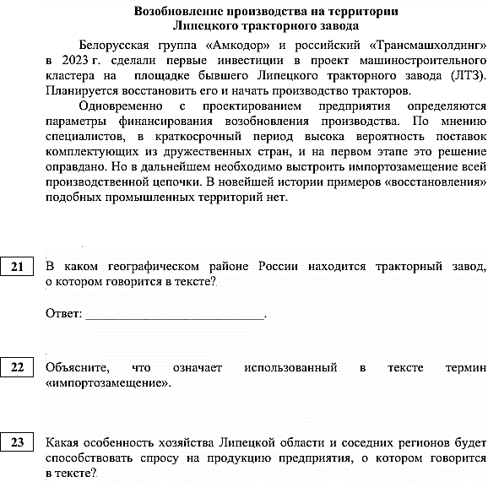

Задание 9. Представляло собой выбор 3 из 6 регионов России по экономическим различиям. В открытом варианте это были регионы, где есть крупные ГЭС
Любая ГЭС – комплексное гидротехническое сооружение: она не только вырабатывает электроэнергию, но и регулирует сток реки. В нашей стране при крупных ГЭС часто создавались промышленные комплексы, ориентированные на дешёвую электроэнергию. В каких трёх из перечисленных регионов России действуют крупные ГЭС? Запишите в таблицу цифры, под которыми указаны эти регионы.
- Ханты-Мансийский АО – Югра
- Республика Калмыкия
- Амурская область
- Иркутская область
- Республика Хакасия
6) Ямало-Ненецкий автономный округ











Задание № 22 базового уровня проверяло умение владеть
глинозём полученный по этой технологии

географической терминологией и системой географических понятий, различать географические процессы и явления и распознавать их проявления в повседневной жизни
Инновационный метод переработки золы
Учёные Института геохимии и аналитической химии им. В.И. Вернадского совместно с российскими и китайскими коллегами предложили инновационный метод переработки золы угольных ТЭС, позволяющий извлекать из неё глинозём. Ежегодно угольные электростанции по всему миру производят около 1 млрд т золы, значительная часть которой просто складируется, занимая огромные территории. Разработанная технология позволяет использовать угольную золу как альтернативный источник глинозёма, снижая зависимость от импорта. В результате процесса переработки образуются три ценных продукта: металлургический глинозём, железосодержащая магнитная фракция и кремнезёмистый остаток. Технология обладает значительным экономическим потенциалом, позволяя получать прибыль в 11,5 тыс. рублей с каждой тонны переработанной золы. Испытания технологии пройдут в Красноярском крае.
22. Назовите металл, сырьём, для производства которого может быть

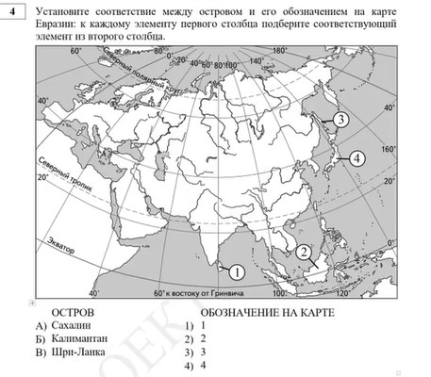
Результаты ЕГЭ-2026
Задание № 4
(средний результат выполнения 45,7% по региону-57%)
Освоение и применение знаний о размещении основных географических объектов
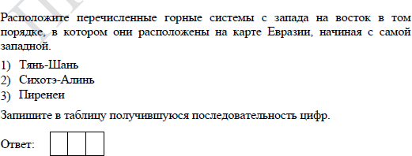

Результаты ЕГЭ-2026

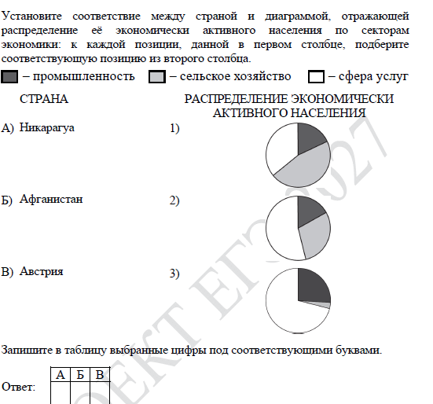
Задание №7
(средний результат выполнения 66, 1% по региону-45% )

Использовать знания об основных географических закономерностях для определения и сравнения свойств изученных географических объектов, явлений и процессов

Результаты ЕГЭ-2026

Задание №9
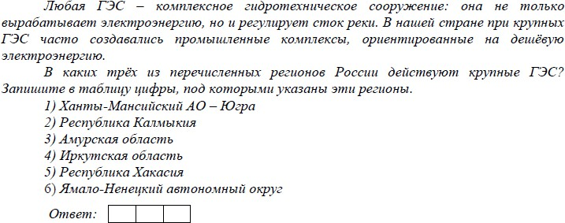
(средний результат выполнения 42,1%, по региону-37%)

Применять знания о расположении крупных центров различных отраслей промышленности России для решения учебных задач

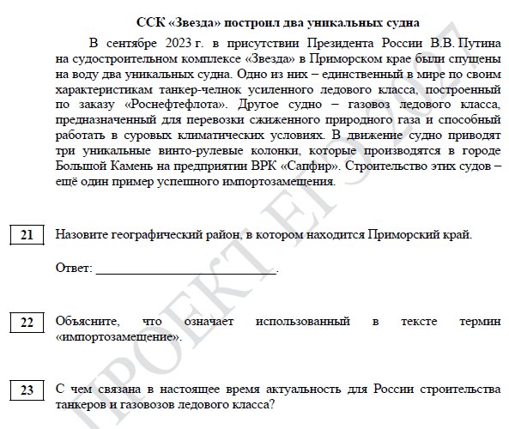
Задание № 21-23

Результаты ЕГЭ-2026

(средний результат выполнения 47% по региону-36,6%)

Владение географической терминологией и системой географических понятий;
оценивать географические факторы, определяющие сущность и динамику важнейших социально-экономических процессов

Результаты ЕГЭ-2026

Задание № 26
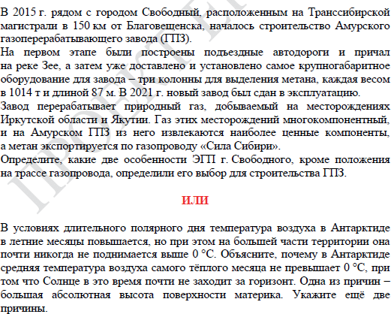
(средний результат выполнения 31, 7% по региону-21%)

Объяснять изученные социально-экономические и геоэкологические процессы и явления

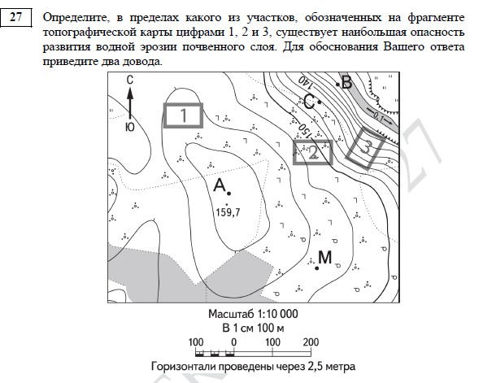
Результаты ЕГЭ-2026
Задание №27

(средний результат выполнения 28% по региону-22%)

Навыки критического мышления и умения строить цепочки взаимосвязей

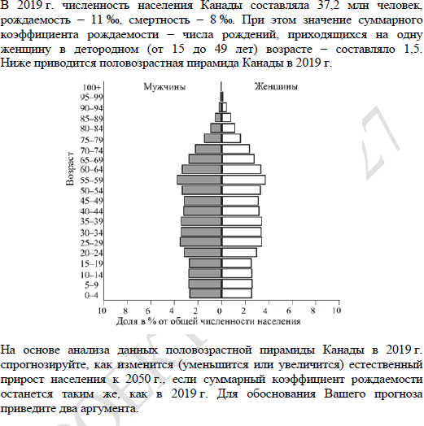
Результаты ЕГЭ-2026

Задание №27

составление географических прогнозов и метапредметного результата актуализировать задачу, выдвигать гипотезу ее решения, находить аргументы для доказательства своих утверждений

* По материалам «Методических рекомендаций для учителей, подготовленных на основе анализа типичных ошибок участников ЕГЭ 2026

Задание №28

Результаты ЕГЭ-2026

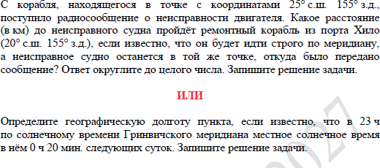
(средний результат выполнения 43,5% по региону-33%)

Рекомендации для учителей
- «Географическая минутка» по странам мира «второго эшелона».
- Включать в домашние задания модифицированные варианты заданий из КИМ.
- Методика «Проверь друга».
- Использование чек- листов для высокобалльников.
- Решение тренировочных вариантов с разбором ошибок.
- Составление индивидуального плана ликвидации остаточных пробелов.
- Выявление и объяснение существенных признаков объектов, процессов и явлений.
- Повышать читательскую грамотность.
9. Обращать внимание на формулировки заданий.


Рекомендации для учителей
- Осуществлять взаимопроверку и самопроверку ответов по
критериям, приведенным в сборниках для подготовки к ЕГЭ.
- Системная работа с картой.
- Регулярный анализ типичных ошибок прошлых лет.
- Разбирать критерии оценивания второй части.
- Анализировать актуальные тексты, содержание которых стимулировало бы школьников к размышлению.
- Использовать проблемно-поисковые приемы.

ПРАКТИЧЕСКАЯ РАБОТА ЕГЭ

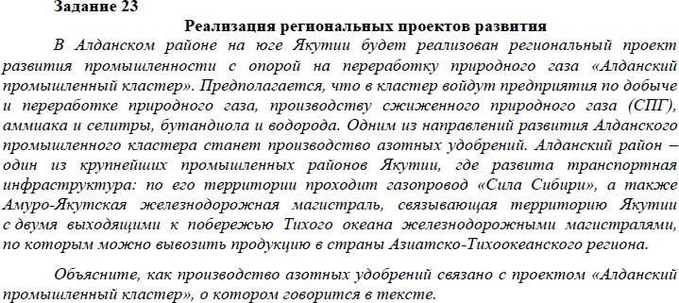
Акценты в подготовке

Работа с текстом как источником информации остается достаточно сложным видом деятельности для экзаменуемых.
Одним из эффективных способов проверки понимания задания является переформулирование условия задания своими словами.

Умение различать термины

В одном из регионов России была завершена разработка угольного месторождения открытым способом. После закрытия карьера проводились следующие мероприятия.

- Поверхность карьера выровнена и засыпана плодородным слоем почвы.
- Организованы сбор и переработка металлолома, оставшегося после демонтажа оборудования
- Часть отходов использована для производства строительных материалов.
- Высажены деревья и кустарники для закрепления склонов.

Определите, какие мероприятия – пример рекультивации, а какие – рециклинга. Объясните своё решение.

Акценты в подготовке

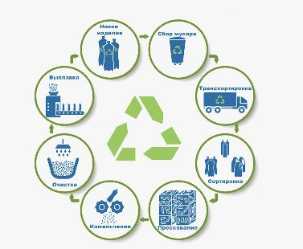
Рециклинг— это процесс сортировки и переработки отходов с целью получения из них нового сырья или готовой продукции
Рекультивация земель — комплекс инженерно-технических, мелиоративных, агротехнических, лесохозяйственных и других работ, которые выполняются с целью восстановления плодородия нарушенных земель

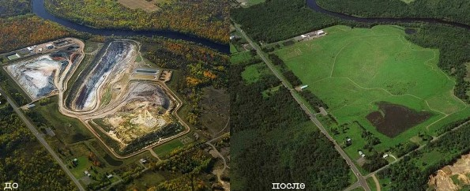

Акценты в подготовке

Акценты в подготовке
Шаг 1. Находим разницу во времени между пунктами
Для начала нужно понять, на сколько часов и минут время в искомой точке отличается от времени на заданном меридиане.
- Время на меридиане 20° з.д. = 00 ч 00 мин (полночь).
- Время в искомой точке = 2 ч 20 мин.
- Действие: Из большего времени вычитаем меньшее.
- Расчет: 2 ч 20 мин − 0 ч = 2 ч 20 мин (это и есть разница во времени).
Шаг 2. Переводим разницу во времени в градусы долготы
Земля вращается вокруг своей оси. За 24 часа она делает полный оборот (360°). Значит:
- 1 час = 15° долготы (360° : 24 ч = 15°).
- 1 минута времени = 15' (минут) дуги (15° : 60 мин = 15'). Теперь считаем нашу разницу (2 ч 20 мин):
- Часы: 2 часа × 15°/ч = 30°.
- Минуты: 20 минут — это 1/3 часа (60 мин : 3 = 20). Значит, 15° : 3 = 5°. (Этот способ быстрее, чем считать через минуты дуги: 20 мин × 15' = 300' = 5°).
- Суммируем: 30° + 5° = 35° (это разница в долготе между пунктами).
Шаг 3. Определяем направление (восточнее или западнее)
Вспоминаем главное правило географии: Солнце встает на Востоке и движется на Запад.
- Время в искомой точке больше (2:20 > 0:00). Это значит, что Солнце пришло туда раньше, то есть точка находится восточнее заданного меридиана.
- Промежуточный вывод: Искомая точка расположена на 35° восточнее меридиана 20° з.д.
Шаг 4. Вычисляем итоговую географическую долготу
Теперь нужно «привязать» эти 35° к нулевому меридиану, так как в ответе мы должны указать координату относительно него (в.д. или з. д.).
- Логика движения: Мы стартуем с 20° з.д. и идем на восток на 35°. Сначала мы проходим 20° до нулевого меридиана (0°), а оставшиеся градусы уходят уже в Восточное полушарие.
- Действие: 35° − 20° = 15°.
- Итог: Так как мы перешли нулевой меридиан и ушли в Восточное полушарие, получаем 15° в.д.

Структура и содержание КИМ ЕГЭ по географии в 2027 г.

Структура и содержание КИМ ЕГЭ по географии в 2027 г.

Структура КИМ ЕГЭ-2027 г. остается без изменений
Каждый вариант экзаменационной работы включает в себя 29 заданий, которые различаются формой и уровнем сложности.
Работа содержит 21 задание с кратким ответом, ответами к которым являются число, последовательность цифр или слово (словосочетание).
В экзаменационной работе представлены следующие разновидности заданий с кратким ответом:
- задания, требующие записать ответ в виде числа;
- задания, требующие записать ответ в виде слова;
- задания на установление соответствия географических объектов и их характеристик;
- задания, требующие вписать в текст на местах пропусков ответы из предложенного списка;
- задания с выбором нескольких правильных ответов из предложенного списка;
- задания на установление правильной последовательности элементов.
Работа содержит 8 заданий с развёрнутым ответом, в которых требуется записать полный и обоснованный ответ на поставленный вопрос



Структура и содержание КИМ ОГЭ по географии

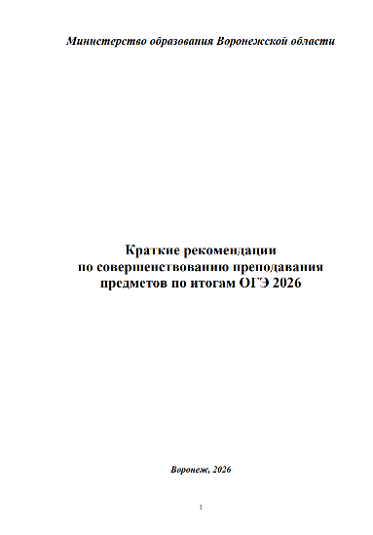


Анализ результатов на уровне
образовательного округа
Анализ результатов на уровне школы
Статистико-аналитический отчет https://obrvrn.ru/GIA/metodicheskiye-rec/

КИМ ОГЭ-2026: что проверялось

Экзаменационная работа состоит из 30 заданий.
Работа содержит 27 заданий с записью краткого ответа, из них 8 заданий с ответом в виде одной цифры,
5 заданий с ответом в виде слова или словосочетания,
14 заданий с ответом в виде числа или последовательности цифр.
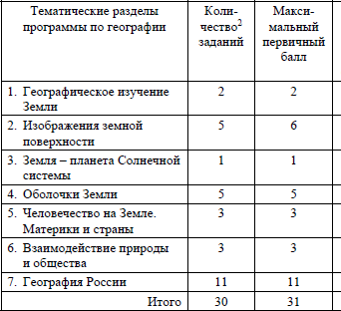
Работа содержит 3 задания с развёрнутым ответом, в двух из которых (12 и 30) требуется записать полный обоснованный ответ на поставленный вопрос.

В 2026 году изменена последовательность ряда заданий в КИМ:
задание 19 стало заданием 26,
задания 21–24 стали заданиями 22–25,
задание 25 стало заданием 19,
задания 26–29 стали заданиями 27–30,
задание 30 стало заданием 21

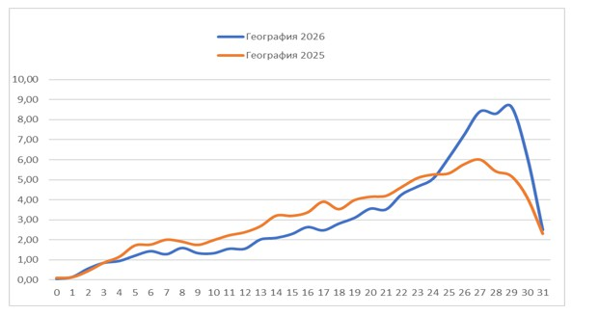
Результаты ОГЭ-2026

12 481
участников
основного периода Диаграмма распределения тестовых баллов участников ОГЭ по географии в 2026

                                                                                                                            Номер задания в КИМ | Проверяемые элементы содержания / умения | Уровень сложности задания | Средний процент выполнения | Процент выполнения задания в Воронежской области в группах участников экзамена, получивших отметку
 |  |  |  | «2» | «3» | «4» | «5»
1 | Применение знаний о планете в практической  деятельности | Б | 74,47 | 33,45 | 64,71 | 83,59 | 94,69
2 | Умение использовать теоретические знания для  определения расположения географических объектов на карте. | Б | 77,34 | 37,41 | 68,73 | 86,44 | 96,10
3 | Умение сравнивать географические объекты по  заданным признакам. | П | 56,66 | 17,58 | 40,04 | 62,01 | 85,37
4 | Умение использовать картографические источники для  решения учебных задач | Б | 72,10 | 30,05 | 59,74 | 81,30 | 94,83
5 | Овладение базовыми географическими понятиями | Б | 84,57 | 46,47 | 80,49 | 93,95 | 98,46
6 | Умение использовать картографические источники для  решения учебных задач | Б | 80,93 | 41,96 | 75,95 | 89,04 | 97,45
7 | Умение пользоваться системой географических координат | П | 67,50 | 21,73 | 47,95 | 78,65 | 95,65
8 | Умение использовать географические знания для  анализа природных явлений. | Б | 88,21 | 57,59 | 87,63 | 94,82 | 98,34
9 | Умение пользоваться масштабом. | Б | 78,73 | 39,01 | 72,32 | 87,18 | 96,38
10 | Умение определять стороны горизонта по карте. | Б | 74,16 | 38,51 | 69,93 | 80,44 | 90,31

Номер задания в КИМ | Проверяемые элементы содержания / умения |  |  | Уровень сложности задания | Средний процент выполнени я | Процент выполнения задания в Воронежской области в группах участников экзамена, получивших отметку
 |  |  |  |  |  | «2» | «3» | «4» | «5»
11 | Умение считывать географическую информацию с    карты. |  |  | В | 80,31 | 36,55 | 74,50 | 90,35 | 97,95
12 | Умение правильно оценивать заимодействие человека с природой |  |  | П | 58,65 | 13,97 | 36,56 | 66,50 | 91,91
13 | Умение решать практические задачи по определению  особенностей размещения населения |  |  | Б | 61,88 | 12,92 | 39,68 | 72,68 | 94,30
14 | Уметь оценивать влияние природы на человеческую  деятельность. |  |  | Б | 62,87 | 20,38 | 47,70 | 69,40 | 91,04
15 | Уметь оценивать характер взаимодействия человека и |  |  | П | 74,24 | 29,14 | 59,70 | 85,79 | 97,70
15 | компонентов природы | .
16 | Умение анализировать выводы, сделанные на  основании |  |  | П | 68,43 | 31,05 | 49,08 | 76,37 | 95,40
16 | количественных данны |  | х
17 | Умение сравнивать  географические объекты по заданным признакам. |  |  | П | 61,03 | 25,34 | 43,42 | 64,72 | 90,51
18 | Умение использовать географические знания для анализа природных явлений |  |  | П | 76,27 | 26,14 | 65,00 | 89,81 | 97,78
19 | Уметь применять знания об основных географических      закономерностях на практике |  |  | Б | 57,45 | 13,27 | 34,89 | 65,26 | 90,85
20 | Умение определять географический объект по набору признаков. |  |  | Б | 56,76 | 13,62 | 34,42 | 63,40 | 90,71

                                                                                                                              Номер задания в КИМ | Проверяемые элементы содержания / умения | Уровень сложности задания | Средний процент выполнения | Процент выполнения задания в Воронежской области в группах участников экзамена, получивших отметку
 |  |  |  | «2» | «3» | «4» | «5»
21 | Знать географическую терминологию | П | 80,14 | 41,56 | 72,43 | 88,94 | 97,75
22 | Уметь анализировать диаграммы | Б | 56,80 | 7,71 | 32,72 | 65,34 | 93,29
23 | Уметь производить расчеты на основании данных  диаграммы | П | 65,28 | 17,88 | 45,09 | 75,95 | 95,40
24 | Уметь сравнивать отдельные территории по  предложенному признаку. | Б | 62,46 | 20,33 | 43,74 | 70,20 | 91,80
25 | Умение пользоваться картой населения России | Б | 53,91 | 9,66 | 31,27 | 59,31 | 90,12
26 | Усвоение системы знаний об экономике России | П | 57,59 | 7,46 | 32,32 | 67,17 | 94,41
27 | Умение идентифицировать объект по карте | Б | 53,87 | 5,96 | 28,40 | 61,00 | 92,36
28 | Умение извлекать из картографических источников знания об экономике России | Б | 46,87 | 12,09 | 33,70 | 49,71 | 73,34
29 | Умение оценивать характер взаимоотношений человека  и природы. | В | 40,92 | 4,06 | 16,47 | 40,04 | 81,50
30 | Умение идентифицировать объект по набору признаков | П | 17,13 | 1,10 | 4,86 | 12,62 | 40,71

ОГЭ-2026: что знают выпускники
Наибольшие успехи выпускники продемонстрировали в заданиях базового уровня сложности 5, 6, 8;
повышенного уровня сложности 15, 18, 21;
высокого уровня – 11 (кроме группы неуспевающих).

                                Задания, выполненные с наибольшей успешностью | в группе получивших отметку «2» | в группе получивших отметку «3» | в группе получивших отметку «4» | в группе получивших отметку «5»
Базовый уровень | 5, 6, 8 | 5, 6, 8, 9
Повышенный уровень | 21 | 21 | 15, 16, 18, 21 | 7, 12, 15, 16, 17, 18,  21, 26, 27
Высокий уровень |  | 11 | 11 | 11

ОГЭ-2026: выявленные дефициты

                            Задания, выполненные с наименьшей успешностью | в группе получивших отметку «2» | в группе получивших отметку «3» | в группе получивших отметку «4» | в группе получивших отметку «5»
 | 13, 14, 19, 20,
Базовый уровень | 23, 25, 26, 28, | 13, 20, 28. | 28
 | 29
Повышенный уровень |  | 12,17, 22, 27
Высокий уровень |  |  | 30 | 30

ОГЭ-2026: выявленные общие дефициты

- Слабые картографические навыки. Многие обучающиеся плохо ориентируются на карте: путают широту и долготу, не могут найти объект по координатам, неверно определяют направления или высоты точек. Ещё одна картографическая проблема - неумение выбрать из атласа тематическую карту нужного масштаба или содержания для конкретного задания.
- Непонимание связей между явлениями. Обучающиеся часто не видят взаимосвязей: например, как особенности литосферы влияют на рельеф, как климат определяет тип хозяйства региона, или как деятельность человека ведёт к экологическим проблемам.
- Анализом разных источников. В ОГЭ часто встречаются задания, где нужно работать одновременно с картой, климатограммой, таблицей со статистикой или текстовым описанием. Не все умеют извлекать нужную информацию, сопоставлять данные из разных блоков, выявлять закономерности. Пробелы в знаниях по крупным блокам.
- Пробелы в фактологических знаниях. Много ошибок совершается по темам «Природа России» и «Экономика России». Есть сложности с темами про стихийные явления в литосфере, атмосфере и гидросфере.
- Не четко сформулированы ответы. Даже если ученик знает факт, он может не суметь его грамотно применить или выразить мысль чётко и логично в развёрнутом ответе. Иногда ответ по смыслу верный, но сформулирован неточно, с нарушением норм русского языка.
- Ученики допускают вычислительные ошибки или не умеют правильно округлять результат. В ряде заданий требуется выполнить расчёт (найти долю, процент, естественный прирост, миграционный прирост).
- Кроме того, есть проблемы с читательской грамотностью в контексте географии. Не все умеют вдумчиво читать задание: упускают ключевые слова, не понимают формулировки «в переносном смысле». Из-за этого даже при знании теории ответ может быть неверным.

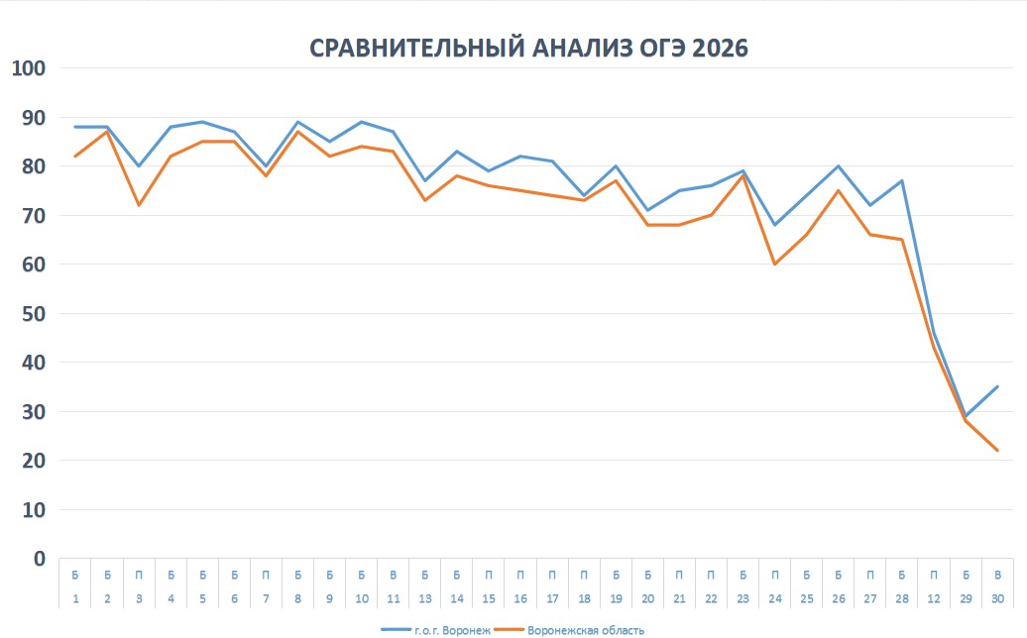

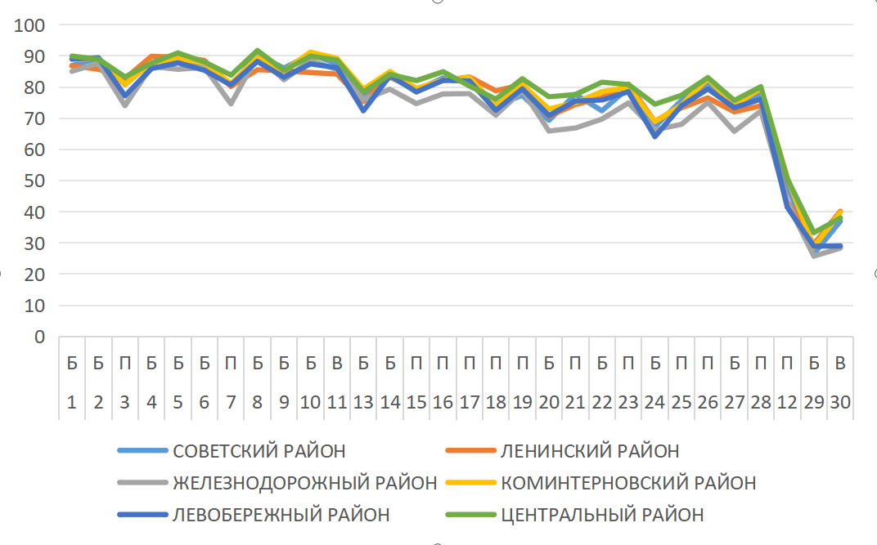

Центральный
 | 1 | 2 |   3 | 4 | 5 | 6 |   7 | 8 | 9 | 10 |   11 | 13 | 14 |   15 | 16 | 17 | 18 | 19 | 20 |   21 | 22 | 23 | 24 | 25 |   26 | 27 | 28 |   12 | 29 | 30
г.о.г. Воронеж | 88 | 88 | 80 |   88 | 89 | 87 | 80 | 89 | 85 | 89 | 87 | 77 | 83 | 79 | 82 | 81 | 74 | 80 | 71 | 75 |   76 | 79 | 68 | 74 | 80 | 72 | 77 | 46 |   29 | 35
ВО | 82 | 87 | 72 |   82 | 85 | 85 | 78 | 87 | 82 | 84 | 83 | 73 | 78 | 76 | 75 | 74 | 73 | 77 | 68 | 68 |   70 | 78 | 60 | 66 | 75 | 66 | 65 | 43 |   28 | 22
1 | 100,00 | 95,45 | 95,45 | 95,45 | 95,45 | 95,45 | 100,00 | 100,00 | 100,00 | 95,45 | 100,00 | 100,00 | 100,00 | 100,00 | 100,00 | 100,00 | 90,91 | 86,36 | 90,91 | 100,00 | 95,45 | 90,91 | 95,45 | 100,00 | 90,91 | 90,91 | 95,45 | 65,91 | 72,73 | 63,64
2 | 100,00 | 100,00 | 91,67 | 91,67 | 100,00 | 91,67 | 83,33 | 91,67 | 83,33 | 100,00 | 83,33 | 83,33 | 75,00 | 83,33 | 91,67 | 75,00 | 83,33 | 91,67 | 83,33 | 75,00 | 91,67 | 91,67 | 83,33 | 91,67 | 91,67 | 83,33 | 100,00 | 37,50 | 33,33 | 58,33
3 | 96,67 | 90,00 | 90,00 | 96,67 | 90,00 | 90,00 | 86,67 | 100,00 | 100,00 | 96,67 | 90,00 | 83,33 | 93,33 | 93,33 | 76,67 | 80,00 | 86,67 | 86,67 | 66,67 | 90,00 | 93,33 | 90,00 | 93,33 | 100,00 | 83,33 | 86,67 | 96,67 | 71,67 | 56,67 | 56,67
4 | 98,00 | 90,00 | 92,00 | 94,00 | 98,00 | 96,00 | 92,00 | 94,00 | 96,00 | 98,00 | 96,00 | 90,00 | 100,00 | 88,00 | 94,00 | 94,00 | 88,00 | 96,00 | 90,00 | 94,00 | 90,00 | 94,00 | 80,00 | 94,00 | 96,00 | 88,00 | 96,00 | 64,00 | 36,00 | 50,00
5 | 75,00 | 83,33 | 75,00 | 66,67 | 91,67 | 75,00 | 66,67 | 66,67 | 50,00 | 75,00 | 75,00 | 58,33 | 66,67 | 66,67 | 83,33 | 58,33 | 66,67 | 75,00 | 66,67 | 41,67 | 50,00 | 58,33 | 58,33 | 41,67 | 66,67 | 58,33 | 66,67 | 25,00 | 16,67 | 8,33
6 | 61,76 | 61,76 | 55,88 | 79,41 | 67,65 | 58,82 | 64,71 | 67,65 | 55,88 | 76,47 | 70,59 | 50,00 | 47,06 | 55,88 | 67,65 | 55,88 | 55,88 | 50,00 | 61,76 | 38,24 | 47,06 | 52,94 | 29,41 | 32,35 | 52,94 | 41,18 | 35,29 | 17,65 | 8,82 | 8,82
7 | 93,88 | 95,92 | 84,69 | 97,96 | 98,98 | 94,90 | 92,86 | 94,90 | 94,90 | 94,90 | 93,88 | 80,61 | 93,88 | 88,78 | 91,84 | 88,78 | 86,73 | 77,55 | 86,73 | 89,80 | 86,73 | 85,71 | 84,69 | 86,73 | 93,88 | 91,84 | 93,88 | 61,22 | 34,69 | 62,24
8 | 100,00 | 100,00 | 86,11 | 97,22 | 94,44 | 94,44 | 94,44 | 100,00 | 94,44 | 97,22 | 91,67 | 94,44 | 94,44 | 97,22 | 97,22 | 100,00 | 88,89 | 94,44 | 88,89 | 94,44 | 94,44 | 94,44 | 88,89 | 88,89 | 94,44 | 91,67 | 97,22 | 58,33 | 41,67 | 44,44
9 | 93,94 | 93,94 | 66,67 | 81,82 | 100,00 | 93,94 | 78,79 | 87,88 | 78,79 | 84,85 | 84,85 | 72,73 | 78,79 | 69,70 | 78,79 | 69,70 | 66,67 | 84,85 | 69,70 | 84,85 | 81,82 | 72,73 | 63,64 | 81,82 | 84,85 | 72,73 | 72,73 | 46,97 | 24,24 | 27,27
10 | 85,19 | 96,30 | 74,07 | 74,07 | 88,89 | 100,00 | 77,78 | 100,00 | 96,30 | 85,19 | 85,19 | 74,07 | 77,78 | 77,78 | 74,07 | 85,19 | 62,96 | 62,96 | 55,56 | 55,56 | 77,78 | 85,19 | 74,07 | 70,37 | 74,07 | 51,85 | 62,96 | 55,56 | 44,44 | 22,22
11 | 89,47 | 78,95 | 81,58 | 92,11 | 76,32 | 89,47 | 81,58 | 92,11 | 89,47 | 81,58 | 86,84 | 76,32 | 78,95 | 65,79 | 73,68 | 68,42 | 60,53 | 71,05 | 71,05 | 71,05 | 73,68 | 71,05 | 73,68 | 84,21 | 89,47 | 68,42 | 76,32 | 57,89 | 21,05 | 21,05
12 | 90,00 | 90,00 | 86,67 | 90,00 | 93,33 | 86,67 | 90,00 | 83,33 | 86,67 | 90,00 | 86,67 | 80,00 | 93,33 | 96,67 | 90,00 | 90,00 | 86,67 | 86,67 | 86,67 | 80,00 | 83,33 | 83,33 | 80,00 | 93,33 | 86,67 | 80,00 | 86,67 | 40,00 | 33,33 | 33,33
13 | 78,95 | 78,95 | 78,95 | 73,68 | 89,47 | 73,68 | 73,68 | 89,47 | 73,68 | 73,68 | 89,47 | 78,95 | 73,68 | 68,42 | 78,95 | 84,21 | 78,95 | 84,21 | 57,89 | 78,95 | 89,47 | 73,68 | 57,89 | 57,89 | 73,68 | 52,63 | 73,68 | 47,37 | 31,58 | 36,84
14 | 90,00 | 90,00 | 80,00 | 86,67 | 93,33 | 90,00 | 73,33 | 100,00 | 80,00 | 93,33 | 96,67 | 76,67 | 83,33 | 80,00 | 86,67 | 73,33 | 70,00 | 93,33 | 80,00 | 73,33 | 90,00 | 90,00 | 70,00 | 76,67 | 80,00 | 80,00 | 80,00 | 60,00 | 23,33 | 46,67
15 | 85,71 | 89,29 | 92,86 | 96,43 | 89,29 | 89,29 | 85,71 | 100,00 | 85,71 | 96,43 | 100,00 | 89,29 | 100,00 | 92,86 | 85,71 | 96,43 | 78,57 | 92,86 | 85,71 | 85,71 | 82,14 | 92,86 | 92,86 | 82,14 | 92,86 | 96,43 | 92,86 | 60,71 | 42,86 | 46,43
16 | 100,00 | 88,89 | 100,00 | 88,89 | 88,89 | 88,89 | 100,00 | 100,00 | 100,00 | 100,00 | 88,89 | 66,67 | 88,89 | 88,89 | 88,89 | 66,67 | 66,67 | 88,89 | 88,89 | 88,89 | 77,78 | 66,67 | 66,67 | 55,56 | 77,78 | 77,78 | 55,56 | 38,89 | 11,11 | 22,22

Ленинский
 | 1 | 2 | 3 | 4 | 5 | 6 | 7 | 8 | 9 | 10 | 11 | 13 | 14 | 15 | 16 | 17 | 18 | 19 | 20 | 21 | 22 | 23 | 24 | 25 | 26 | 27 | 28 | 12 | 29 | 30
г.о.г. Воронеж | 88 | 88 | 80 | 88 | 89 | 87 | 80 | 89 | 85 | 89 | 87 | 77 | 83 | 79 | 82 | 81 | 74 | 80 | 71 | 75 | 76 | 79 | 68 | 74 | 80 | 72 | 77 | 46 | 29 | 35
ВО | 82 | 87 | 72 | 82 | 85 | 85 | 78 | 87 | 82 | 84 | 83 | 73 | 78 | 76 | 75 | 74 | 73 | 77 | 68 | 68 | 70 | 78 | 60 | 66 | 75 | 66 | 65 | 43 | 28 | 22
1 | 97,14 | 97,14 | 91,43 | 91,43 | 100,00 | 91,43 | 94,29 | 97,14 | 97,14 | 97,14 | 94,29 | 94,29 | 94,29 | 97,14 | 100,00 | 100,00 | 94,29 | 94,29 | 91,43 | 94,29 | 97,14 | 94,29 | 91,43 | 97,14 | 94,29 | 91,43 | 94,29 | 60,00 | 62,86 | 74,29
2 | 88,14 | 88,14 | 77,97 | 89,83 | 84,75 | 88,14 | 84,75 | 84,75 | 79,66 | 89,83 | 93,22 | 84,75 | 84,75 | 81,36 | 77,97 | 84,75 | 79,66 | 81,36 | 67,80 | 74,58 | 77,97 | 81,36 | 69,49 | 81,36 | 77,97 | 77,97 | 81,36 | 48,31 | 37,29 | 52,54
3 | 89,74 | 87,18 | 79,49 | 82,05 | 82,05 | 79,49 | 74,36 | 89,74 | 76,92 | 82,05 | 82,05 | 64,10 | 84,62 | 74,36 | 84,62 | 82,05 | 79,49 | 94,87 | 69,23 | 69,23 | 76,92 | 74,36 | 61,54 | 74,36 | 76,92 | 71,79 | 74,36 | 44,87 | 12,82 | 30,77
4 | 77,42 | 87,10 | 83,87 | 90,32 | 83,87 | 90,32 | 74,19 | 83,87 | 83,87 | 83,87 | 80,65 | 74,19 | 83,87 | 70,97 | 70,97 | 80,65 | 80,65 | 80,65 | 77,42 | 83,87 | 70,97 | 80,65 | 74,19 | 80,65 | 87,10 | 67,74 | 77,42 | 45,16 | 29,03 | 38,71
5 | 91,30 | 95,65 | 86,96 | 95,65 | 95,65 | 86,96 | 91,30 | 91,30 | 86,96 | 100,00 | 95,65 | 95,65 | 86,96 | 82,61 | 91,30 | 95,65 | 91,30 | 86,96 | 82,61 | 91,30 | 86,96 | 91,30 | 82,61 | 95,65 | 95,65 | 91,30 | 82,61 | 47,83 | 39,13 | 52,17
6 | 84,62 | 84,62 | 84,62 | 100,0 | 92,31 | 92,31 | 84,62 | 84,62 | 76,92 | 92,31 | 76,92 | 61,54 | 76,92 | 76,92 | 76,92 | 69,23 | 76,92 | 92,31 | 76,92 | 76,92 | 69,23 | 69,23 | 53,85 | 69,23 | 76,92 | 84,62 | 61,54 | 46,15 | 30,77 | 38,46
7 | 86,27 | 90,20 | 78,43 | 84,31 | 92,16 | 86,27 | 80,39 | 90,20 | 94,12 | 90,20 | 90,20 | 84,31 | 88,24 | 70,59 | 80,39 | 82,35 | 70,59 | 82,35 | 64,71 | 66,67 | 80,39 | 86,27 | 82,35 | 74,51 | 96,08 | 76,47 | 72,55 | 51,96 | 27,45 | 29,41
8 | 68,00 | 68,00 | 68,00 | 80,00 | 80,00 | 88,00 | 60,00 | 64,00 | 76,00 | 72,00 | 72,00 | 64,00 | 60,00 | 72,00 | 64,00 | 64,00 | 60,00 | 40,00 | 52,00 | 48,00 | 60,00 | 44,00 | 40,00 | 40,00 | 40,00 | 44,00 | 60,00 | 12,00 | 12,00 | 20,00
9 | 87,18 | 92,31 | 74,36 | 87,18 | 94,87 | 84,62 | 76,92 | 87,18 | 74,36 | 82,05 | 87,18 | 71,79 | 89,74 | 76,92 | 79,49 | 76,92 | 66,67 | 82,05 | 61,54 | 79,49 | 69,23 | 74,36 | 71,79 | 71,79 | 66,67 | 58,97 | 61,54 | 37,18 | 20,51 | 38,46
10 | 83,72 | 100,00 | 76,74 | 90,70 | 86,05 | 88,37 | 83,72 | 97,67 | 83,72 | 86,05 | 76,74 | 72,09 | 79,07 | 79,07 | 88,37 | 86,05 | 74,42 | 79,07 | 83,72 | 83,72 | 76,74 | 83,72 | 67,44 | 72,09 | 88,37 | 74,42 | 72,09 | 37,21 | 18,60 | 32,56
11 | 100,00 | 33,33 | 100,00 | 100,0 | 100,00 | 100,00 | 66,67 | 66,67 | 100,00 | 33,33 | 66,67 | 33,33 | 66,67 | 66,67 | 66,67 | 66,67 | 66,67 | 66,67 | 33,33 | 33,33 | 66,67 | 100,00 | 66,67 | 33,33 | 33,33 | 33,33 | 33,33 | 33,33 | 33,33 | 33,33
12 | 96,30 | 100,00 | 96,30 | 92,59 | 92,59 | 100,00 | 88,89 | 100,00 | 85,19 | 96,30 | 88,89 | 92,59 | 100,00 | 100,00 | 96,30 | 100,00 | 92,59 | 100,00 | 88,89 | 88,89 | 92,59 | 96,30 | 81,48 | 88,89 | 88,89 | 88,89 | 96,30 | 62,96 | 48,15 | 51,85
13 | 77,27 | 81,82 | 81,82 | 86,36 | 86,36 | 81,82 | 86,36 | 77,27 | 95,45 | 95,45 | 86,36 | 86,36 | 81,82 | 86,36 | 86,36 | 90,91 | 86,36 | 72,73 | 68,18 | 77,27 | 77,27 | 86,36 | 63,64 | 72,73 | 72,73 | 72,73 | 95,45 | 43,18 | 18,18 | 36,36
14 | 88,89 | 94,44 | 77,78 | 87,50 | 83,33 | 81,94 | 76,39 | 83,33 | 83,33 | 84,72 | 87,50 | 76,39 | 87,50 | 77,78 | 84,72 | 86,11 | 83,33 | 77,78 | 70,83 | 73,61 | 69,44 | 70,83 | 59,72 | 75,00 | 76,39 | 75,00 | 73,61 | 35,42 | 23,61 | 33,33

Коминтерновский
 | 1 | 2 | 3 | 4 | 5 | 6 | 7 | 8 | 9 | 10 | 11 | 13 | 14 | 15 | 16 | 17 | 18 | 19 | 20 | 21 | 22 | 23 | 24 | 25 | 26 | 27 | 28 | 12 | 29 | 30
г.о.г. Воронеж | 88 | 88 | 80 | 88 | 89 | 87 | 80 | 89 | 85 | 89 | 87 | 77 | 83 | 79 | 82 | 81 | 74 | 80 | 71 | 75 | 76 | 79 | 68 | 74 | 80 | 72 | 77 | 46 | 29 | 35
ВО | 82 | 87 | 72 | 82 | 85 | 85 | 78 | 87 | 82 | 84 | 83 | 73 | 78 | 76 | 75 | 74 | 73 | 77 | 68 | 68 | 70 | 78 | 60 | 66 | 75 | 66 | 65 | 43 | 28 | 22
1 | 87,13 | 91,09 | 82,18 | 90,10 | 90,10 | 83,17 | 86,14 | 89,11 | 83,17 | 95,05 | 87,13 | 75,25 | 88,12 | 84,16 | 85,15 | 83,17 | 77,23 | 82,18 | 74,26 | 85,15 | 80,20 | 88,12 | 70,30 | 79,21 | 82,18 | 78,22 | 84,16 | 46,53 | 20,79 | 36,63
2 | 85,29 | 79,41 | 64,71 | 79,41 | 91,18 | 91,18 | 76,47 | 88,24 | 85,29 | 94,12 | 88,24 | 85,29 | 88,24 | 76,47 | 79,41 | 82,35 | 73,53 | 85,29 | 82,35 | 67,65 | 76,47 | 79,41 | 61,76 | 76,47 | 79,41 | 85,29 | 67,65 | 45,59 | 29,41 | 52,94
3 | 78,26 | 91,30 | 71,01 | 91,30 | 82,61 | 88,41 | 76,81 | 97,10 | 85,51 | 89,86 | 88,41 | 84,06 | 86,96 | 79,71 | 89,86 | 81,16 | 62,32 | 79,71 | 75,36 | 75,36 | 81,16 | 81,16 | 73,91 | 88,41 | 94,20 | 88,41 | 89,86 | 55,07 | 31,88 | 40,58
4 | 91,89 | 97,30 | 83,78 | 91,89 | 94,59 | 89,19 | 75,68 | 91,89 | 91,89 | 94,59 | 94,59 | 91,89 | 86,49 | 83,78 | 86,49 | 91,89 | 70,27 | 94,59 | 78,38 | 72,97 | 83,78 | 94,59 | 78,38 | 83,78 | 83,78 | 78,38 | 78,38 | 51,35 | 24,32 | 48,65
5 | 82,50 | 85,00 | 87,50 | 90,00 | 87,50 | 82,50 | 87,50 | 92,50 | 80,00 | 92,50 | 92,50 | 80,00 | 92,50 | 75,00 | 87,50 | 82,50 | 70,00 | 82,50 | 70,00 | 85,00 | 90,00 | 85,00 | 85,00 | 87,50 | 82,50 | 85,00 | 95,00 | 66,25 | 47,50 | 75,00
6 | 84,62 | 92,31 | 100,00 | 76,92 | 92,31 | 84,62 | 84,62 | 92,31 | 92,31 | 92,31 | 92,31 | 92,31 | 92,31 | 84,62 | 76,92 | 84,62 | 69,23 | 92,31 | 76,92 | 84,62 | 100,0  0 | 84,62 | 84,62 | 100,00 | 92,31 | 100,00 | 100,00 | 76,92 | 30,77 | 38,46
7 | 90,48 | 94,05 | 85,71 | 92,86 | 88,10 | 89,29 | 86,90 | 89,29 | 89,29 | 91,67 | 89,29 | 76,19 | 82,14 | 83,33 | 86,90 | 86,90 | 78,57 | 84,52 | 79,76 | 82,14 | 82,14 | 85,71 | 78,57 | 75,00 | 82,14 | 73,81 | 85,71 | 49,40 | 36,90 | 54,76
8 | 88,24 | 96,08 | 88,24 | 98,04 | 90,20 | 94,12 | 92,16 | 98,04 | 86,27 | 98,04 | 96,08 | 90,20 | 92,16 | 94,12 | 94,12 | 90,20 | 86,27 | 98,04 | 88,24 | 90,20 | 88,24 | 92,16 | 86,27 | 84,31 | 90,20 | 86,27 | 86,27 | 70,59 | 41,18 | 37,25
9 | - | - | - | - | - | - | - | - | - | - | - | - | - | - | - | - | - | - | - | - | - | - | - | - | - | - | - | - | - | -
10 | 94,17 | 95,15 | 84,47 | 91,26 | 94,17 | 91,26 | 87,38 | 97,09 | 89,32 | 92,23 | 93,20 | 85,44 | 90,29 | 89,32 | 89,32 | 86,41 | 85,44 | 90,29 | 81,55 | 88,35 | 85,44 | 83,50 | 81,55 | 90,29 | 93,20 | 84,47 | 94,17 | 52,91 | 33,98 | 46,60
11 | 100,00 | 94,74 |   100,00 | 100,0  0 | 100,00 | 100,00 | 89,47 | 94,74 | 84,21 | 100,00 | 94,74 | 89,47 | 100,00 | 94,74 | 89,47 | 94,74 | 94,74 | 73,68 | 89,47 | 73,68 | 78,95 | 73,68 | 52,63 | 73,68 | 89,47 | 78,95 | 78,95 | 47,37 | 31,58 | 57,89
12 | 100,00 | 91,67 | 87,50 | 91,67 | 100,00 | 91,67 | 83,33 | 95,83 | 87,50 | 95,83 | 91,67 | 83,33 | 87,50 | 87,50 | 83,33 | 91,67 | 95,83 | 75,00 | 79,17 | 70,83 | 79,17 | 87,50 | 66,67 | 66,67 | 79,17 | 70,83 | 66,67 | 33,33 | 29,17 | 37,50
13 | 85,71 | 78,57 | 75,00 | 85,71 | 89,29 | 92,86 | 78,57 | 92,86 | 89,29 | 92,86 | 89,29 | 67,86 | 78,57 | 71,43 | 78,57 | 78,57 | 75,00 | 89,29 | 57,14 | 71,43 | 78,57 | 71,43 | 67,86 | 64,29 | 89,29 | 78,57 | 82,14 | 57,14 | 39,29 | 42,86
14 | 87,93 | 87,93 | 74,14 | 81,03 | 87,93 | 82,76 | 77,59 | 89,66 | 86,21 | 82,76 | 87,93 | 68,97 | 82,76 | 75,86 | 84,48 | 81,03 | 72,41 | 72,41 | 60,34 | 74,14 | 75,86 | 67,24 | 53,45 | 65,52 | 79,31 | 68,97 | 74,14 | 44,83 | 25,86 | 27,59
15 | 88,00 | 88,00 | 88,00 | 84,00 | 96,00 | 80,00 | 68,00 | 84,00 | 84,00 | 92,00 | 92,00 | 92,00 | 92,00 | 76,00 | 76,00 | 72,00 | 60,00 | 84,00 | 76,00 | 72,00 | 80,00 | 76,00 | 72,00 | 84,00 | 92,00 | 72,00 | 80,00 | 62,00 | 44,00 | 52,00
16 | 89,66 | 90,80 | 74,71 | 87,36 | 90,80 | 88,51 | 73,56 | 93,10 | 94,25 | 93,10 | 88,51 | 86,21 | 85,06 | 83,91 | 83,91 | 87,36 | 80,46 | 82,76 | 75,86 | 80,46 | 79,31 | 81,61 | 78,16 | 79,31 | 85,06 | 77,01 | 78,16 | 51,72 | 22,99 | 35,63

Коминтерновский
 | 1 | 2 | 3 | 4 | 5 | 6 | 7 | 8 | 9 | 10 | 11 | 13 | 14 | 15 | 16 | 17 | 18 | 19 | 20 | 21 | 22 | 23 | 24 | 25 | 26 | 27 | 28 | 12 | 29 | 30
г.о.г. Воронеж | 88 | 88 | 80 | 88 | 89 | 87 | 80 | 89 | 85 | 89 | 87 | 77 | 83 | 79 | 82 | 81 | 74 | 80 | 71 | 75 | 76 | 79 | 68 | 74 | 80 | 72 | 77 | 46 | 29 | 35
ВО | 82 | 87 | 72 | 82 | 85 | 85 | 78 | 87 | 82 | 84 | 83 | 73 | 78 | 76 | 75 | 74 | 73 | 77 | 68 | 68 | 70 | 78 | 60 | 66 | 75 | 66 | 65 | 43 | 28 | 22
17 | 93,75 | 96,88 | 84,38 | 96,88 | 84,38 | 87,50 | 87,50 | 81,25 | 93,75 | 96,88 | 90,63 | 84,38 | 75,00 | 87,50 | 90,63 | 87,50 | 71,88 | 84,38 | 78,13 | 87,50 | 84,38 | 81,25 | 62,50 | 78,13 | 87,50 | 75,00 | 81,25 | 60,94 | 25,00 | 43,75
18 | 88,89 | 85,19 | 87,04 | 90,74 | 92,59 | 88,89 | 90,74 | 88,89 | 87,04 | 96,30 | 88,89 | 75,93 | 79,63 | 77,78 | 81,48 | 85,19 | 66,67 | 81,48 | 70,37 | 74,07 | 75,93 | 77,78 | 55,56 | 70,37 | 87,04 | 72,22 | 79,63 | 42,59 | 22,22 | 29,63
19 | 89,66 | 82,76 | 75,86 | 82,76 | 86,21 | 75,86 | 86,21 | 86,21 | 86,21 | 89,66 | 82,76 | 79,31 | 82,76 | 79,31 | 75,86 | 75,86 | 62,07 | 68,97 | 68,97 | 62,07 | 65,52 | 79,31 | 55,17 | 58,62 | 55,17 | 55,17 | 62,07 | 18,97 | 17,24 | 6,90
20 | 95,12 | 90,24 | 82,93 | 90,24 | 95,12 | 97,56 | 95,12 | 97,56 | 82,93 | 97,56 | 95,12 | 90,24 | 95,12 | 92,68 | 90,24 | 90,24 | 78,05 | 90,24 | 78,05 | 87,80 | 90,24 | 87,80 | 78,05 | 82,93 | 92,68 | 80,49 | 100,00 | 93,90 | 36,59 | 70,73
21 | 78,95 | 78,95 | 47,37 | 84,21 | 73,68 | 73,68 | 63,16 | 78,95 | 63,16 | 84,21 | 63,16 | 47,37 | 68,42 | 57,89 | 63,16 | 68,42 | 73,68 | 68,42 | 47,37 | 47,37 | 47,37 | 68,42 | 57,89 | 36,84 | 52,63 | 52,63 | 57,89 | 23,68 | 0,00 | 10,53
22 | 82,35 | 85,29 | 79,41 | 79,41 | 85,29 | 91,18 | 70,59 | 85,29 | 82,35 | 73,53 | 85,29 | 64,71 | 76,47 | 64,71 | 70,59 | 73,53 | 52,94 | 67,65 | 47,06 | 58,82 | 64,71 | 64,71 | 64,71 | 55,88 | 76,47 | 50,00 | 52,94 | 38,24 | 11,76 | 14,71
23 | 87,32 | 85,92 | 80,28 | 87,32 | 87,32 | 87,32 | 73,24 | 84,51 | 80,28 | 80,28 | 85,92 | 71,83 | 77,46 | 73,24 | 77,46 | 81,69 | 80,28 | 70,42 | 64,79 | 69,01 | 71,83 | 78,87 | 63,38 | 77,46 | 81,69 | 70,42 | 81,69 | 33,10 | 21,13 | 26,76
24 | 86,21 | 81,03 | 68,97 | 84,48 | 75,86 | 79,31 | 72,41 | 87,93 | 74,14 | 91,38 | 91,38 | 60,34 | 81,03 | 65,52 | 77,59 | 75,86 | 60,34 | 74,14 | 62,07 | 63,79 | 67,24 | 70,69 | 65,52 | 68,97 | 75,86 | 72,41 | 84,48 | 44,83 | 29,31 | 32,76
25 | 94,81 | 96,10 | 89,61 | 96,10 | 98,70 | 94,81 | 83,12 | 81,82 | 88,31 | 92,21 | 90,91 | 87,01 | 92,21 | 90,91 | 89,61 | 88,31 | 83,12 | 77,92 | 72,73 | 80,52 | 74,03 | 77,92 | 64,94 | 71,43 | 83,12 | 71,43 | 74,03 | 31,17 | 23,38 | 27,27
26 | 88,10 | 92,86 | 83,33 | 88,10 | 88,10 | 90,48 | 95,24 | 80,95 | 80,95 | 95,24 | 88,10 | 80,95 | 78,57 | 73,81 | 83,33 | 85,71 | 78,57 | 85,71 | 73,81 | 80,95 | 85,71 | 76,19 | 78,57 | 76,19 | 88,10 | 78,57 | 85,71 | 54,76 | 28,57 | 50,00
27 | 94,62 | 93,55 | 84,95 | 96,77 | 94,62 | 94,62 | 90,32 | 90,32 | 86,02 | 93,55 | 93,55 | 89,25 | 93,55 | 92,47 | 90,32 | 96,77 | 80,65 | 84,95 | 84,95 | 88,17 | 89,25 | 89,25 | 81,72 | 88,17 | 93,55 | 87,10 | 90,32 | 55,38 | 41,94 | 65,59
28 | 80,00 | 73,33 | 60,00 | 60,00 | 66,67 | 80,00 | 46,67 | 80,00 | 73,33 | 80,00 | 80,00 | 53,33 | 53,33 | 46,67 | 40,00 | 53,33 | 33,33 | 40,00 | 53,33 | 26,67 | 46,67 | 60,00 | 33,33 | 40,00 | 53,33 | 20,00 | 40,00 | 46,67 | 6,67 | 13,33
29 | 88,24 | 88,24 | 88,24 | 82,35 | 82,35 | 76,47 | 82,35 | 94,12 | 88,24 | 88,24 | 100,00 | 88,24 | 94,12 | 82,35 | 94,12 | 82,35 | 70,59 | 82,35 | 88,24 | 76,47 | 94,12 | 82,35 | 82,35 | 64,71 | 94,12 | 82,35 | 82,35 | 52,94 | 47,06 | 41,18
30 | 88,71 | 95,16 | 85,48 | 93,55 | 88,71 | 91,94 | 79,03 | 91,94 | 87,10 | 95,16 | 91,94 | 79,03 | 88,71 | 80,65 | 87,10 | 87,10 | 79,03 | 90,32 | 77,42 | 85,48 | 77,42 | 83,87 | 75,81 | 77,42 | 80,65 | 83,87 | 87,10 | 59,68 | 27,42 | 43,55
31 | 91,40 | 90,32 | 79,57 | 88,17 | 92,47 | 88,17 | 86,02 | 86,02 | 87,10 | 88,17 | 88,17 | 77,42 | 83,87 | 78,49 | 80,65 | 82,80 | 87,10 | 83,87 | 68,82 | 81,72 | 78,49 | 81,72 | 56,99 | 74,19 | 80,65 | 65,59 | 76,34 | 47,85 | 25,81 | 32,26
32 | 92,00 | 94,00 | 81,00 | 91,00 | 95,00 | 92,00 | 88,00 | 90,00 | 90,00 | 88,00 | 84,00 | 81,00 | 89,00 | 81,00 | 87,00 | 87,00 | 84,00 | 87,00 | 81,00 | 81,00 | 82,00 | 86,00 | 70,00 | 80,00 | 86,00 | 74,00 | 91,00 | 62,00 | 36,00 | 40,00

Железнодорожный
 | 1 | 2 |   3 | 4 | 5 | 6 |   7 | 8 | 9 | 10 | 11 | 13 | 14 |   15 | 16 | 17 | 18 | 19 | 20 |   21 | 22 | 23 | 24 | 25 |   26 | 27 | 28 |   12 | 29 | 30
г.о.г. Воронеж | 88 | 88 | 80 |   88 | 89 | 87 | 80 | 89 | 85 | 89 | 87 | 77 | 83 | 79 | 82 | 81 | 74 | 80 | 71 | 75 |   76 | 79 | 68 | 74 | 80 | 72 | 77 | 46 |   29 | 35
ВО | 82 | 87 | 72 |   82 | 85 | 85 | 78 | 87 | 82 | 84 | 83 | 73 | 78 | 76 | 75 | 74 | 73 | 77 | 68 | 68 |   70 | 78 | 60 | 66 | 75 | 66 | 65 | 43 |   28 | 22
1 | 87,50 | 83,33 | 75,00 | 91,67 | 87,50 | 79,17 | 62,50 | 95,83 | 87,50 | 87,50 | 83,33 | 83,33 | 75,00 | 83,33 | 87,50 | 91,67 | 75,00 | 83,33 | 75,00 | 66,67 | 66,67 | 70,83 | 62,50 | 62,50 | 87,50 | 54,17 | 75,00 | 27,08 | 16,67 | 25,00
2 | 87,10 | 88,71 | 82,26 | 87,10 | 90,32 | 88,71 | 85,48 | 87,10 | 82,26 | 95,16 | 93,55 | 90,32 | 93,55 | 88,71 | 87,10 | 91,94 | 79,03 | 93,55 | 82,26 | 83,87 | 82,26 | 87,10 | 75,81 | 80,65 | 88,71 | 88,71 | 90,32 | 70,16 | 38,71 | 64,52
3 | 85,11 | 91,49 | 72,34 | 93,62 | 91,49 | 95,74 | 76,60 | 93,62 | 87,23 | 93,62 | 91,49 | 76,60 | 87,23 | 76,60 | 87,23 | 87,23 | 76,60 | 82,98 | 68,09 | 68,09 | 80,85 | 80,85 | 85,11 | 65,96 | 82,98 | 70,21 | 78,72 | 53,19 | 21,28 | 36,17
4 | 84,00 | 80,00 | 68,00 | 72,00 | 84,00 | 76,00 | 64,00 | 88,00 | 80,00 | 92,00 | 88,00 | 72,00 | 80,00 | 72,00 | 68,00 | 68,00 | 60,00 | 76,00 | 68,00 | 64,00 | 60,00 | 72,00 | 72,00 | 60,00 | 68,00 | 52,00 | 64,00 | 36,00 | 20,00 | 8,00
5 | 96,00 | 92,00 | 78,00 | 88,00 | 88,00 | 92,00 | 80,00 | 98,00 | 84,00 | 94,00 | 84,00 | 78,00 | 84,00 | 84,00 | 86,00 | 82,00 | 74,00 | 84,00 | 60,00 | 76,00 | 76,00 | 88,00 | 62,00 | 78,00 | 72,00 | 72,00 | 76,00 | 32,00 | 26,00 | 30,00
6 | 80,77 | 86,54 | 78,85 | 88,46 | 80,77 | 88,46 | 78,85 | 88,46 | 80,77 | 88,46 | 94,23 | 76,92 | 78,85 | 69,23 | 65,38 | 67,31 | 65,38 | 78,85 | 59,62 | 59,62 | 63,46 | 67,31 | 67,31 | 63,46 | 73,08 | 63,46 | 59,62 | 42,31 | 32,69 | 25,00
7 | 79,37 | 79,37 | 74,60 | 84,13 | 84,13 | 80,95 | 68,25 | 88,89 | 63,49 | 84,13 | 79,37 | 71,43 | 74,60 | 79,37 | 76,19 | 79,37 | 69,84 | 74,60 | 68,25 | 68,25 | 76,19 | 73,02 | 68,25 | 71,43 | 69,84 | 65,08 | 77,78 | 46,83 | 26,98 | 36,51
8 | 87,50 | 90,63 | 81,25 | 90,63 | 81,25 | 90,63 | 65,63 | 81,25 | 78,13 | 93,75 | 81,25 | 59,38 | 71,88 | 71,88 | 75,00 | 68,75 | 75,00 | 71,88 | 65,63 | 62,50 | 59,38 | 59,38 | 62,50 | 59,38 | 68,75 | 62,50 | 68,75 | 28,13 | 18,75 | 31,25
9 | 80,95 | 88,10 | 66,67 | 83,33 | 80,95 | 76,19 | 59,52 | 80,95 | 80,95 | 85,71 | 90,48 | 64,29 | 57,14 | 52,38 | 69,05 | 66,67 | 57,14 | 64,29 | 40,48 | 57,14 | 73,81 | 69,05 | 59,52 | 57,14 | 64,29 | 52,38 | 61,90 | 48,81 | 11,90 | 21,43
10 | 92,45 | 81,13 | 52,83 | 94,34 | 81,13 | 81,13 | 83,02 | 83,02 | 73,58 | 90,57 | 88,68 | 86,79 | 84,91 | 66,04 | 60,38 | 52,83 | 45,28 | 81,13 | 67,92 | 50,94 | 47,17 | 45,28 | 33,96 | 37,74 | 56,60 | 47,17 | 58,49 | 32,08 | 11,32 | 11,32
11 | 91,18 | 91,18 | 76,47 | 85,29 | 88,24 | 82,35 | 77,94 | 86,76 | 77,94 | 86,76 | 82,35 | 70,59 | 70,59 | 77,94 | 85,29 | 82,35 | 86,76 | 83,82 | 69,12 | 70,59 | 75,00 | 86,76 | 72,06 | 70,59 | 79,41 | 70,59 | 72,06 | 41,91 | 27,94 | 26,47
12 | 90,41 | 90,41 | 78,08 | 90,41 | 90,41 | 84,93 | 73,97 | 94,52 | 87,67 | 87,67 | 83,56 | 69,86 | 76,71 | 68,49 | 79,45 | 69,86 | 71,23 | 76,71 | 73,97 | 72,60 | 73,97 | 82,19 | 67,12 | 72,60 | 73,97 | 73,97 | 72,60 | 35,62 | 19,18 | 24,66
13 | 85,71 | 82,14 | 64,29 | 67,86 | 78,57 | 89,29 | 64,29 | 92,86 | 71,43 | 82,14 | 82,14 | 75,00 | 78,57 | 60,71 | 67,86 | 75,00 | 67,86 | 75,00 | 60,71 | 50,00 | 64,29 | 67,86 | 60,71 | 60,71 | 67,86 | 60,71 | 67,86 | 25,00 | 10,71 | 17,86
14 | 89,47 | 86,84 | 76,32 | 76,32 | 86,84 | 86,84 | 76,32 | 86,84 | 84,21 | 86,84 | 76,32 | 68,42 | 86,84 | 76,32 | 71,05 | 84,21 | 73,68 | 73,68 | 63,16 | 63,16 | 71,05 | 68,42 | 60,53 | 71,05 | 71,05 | 57,89 | 73,68 | 42,11 | 23,68 | 34,21
15 | 93,62 | 87,23 | 68,09 | 87,23 | 87,23 | 87,23 | 78,72 | 91,49 | 89,36 | 85,11 | 85,11 | 85,11 | 87,23 | 76,60 | 85,11 | 85,11 | 72,34 | 82,98 | 61,70 | 72,34 | 70,21 | 85,11 | 74,47 | 85,11 | 85,11 | 78,72 | 85,11 | 57,45 | 34,04 | 40,43
16 | 92,59 | 100,00 | 81,48 | 92,59 | 92,59 | 92,59 | 88,89 | 96,30 | 88,89 | 88,89 | 85,19 | 81,48 | 74,07 | 85,19 | 81,48 | 77,78 | 77,78 | 74,07 | 59,26 | 66,67 | 66,67 | 81,48 | 77,78 | 81,48 | 88,89 | 70,37 | 77,78 | 59,26 | 48,15 | 22,22
17 | 98,11 | 92,45 | 83,02 | 98,11 | 84,91 | 94,34 | 84,91 | 96,23 | 92,45 | 84,91 | 88,68 | 88,68 | 90,57 | 90,57 | 92,45 | 96,23 | 86,79 | 86,79 | 88,68 | 84,91 | 79,25 | 88,68 | 73,58 | 79,25 | 79,25 | 75,47 | 75,47 | 50,94 | 43,40 | 32,08
18 | 83,12 | 85,71 | 75,32 | 88,31 | 84,42 | 87,01 | 74,03 | 90,91 | 92,21 | 85,71 | 84,42 | 70,13 | 75,32 | 64,94 | 75,32 | 75,32 | 63,64 | 76,62 | 54,55 | 66,23 | 68,83 | 75,32 | 58,44 | 67,53 | 74,03 | 68,83 | 67,53 | 42,86 | 32,47 | 23,38

Советский
 | 1 | 2 | 3 | 4 | 5 | 6 | 7 | 8 | 9 | 10 | 11 | 13 | 14 | 15 | 16 | 17 | 18 | 19 | 20 | 21 | 22 | 23 | 24 | 25 | 26 | 27 | 28 | 12 | 29 | 30
г.о.г. Воронеж | 88 | 88 | 80 | 88 | 89 | 87 | 80 | 89 | 85 | 89 | 87 | 77 | 83 | 79 | 82 | 81 | 74 | 80 | 71 | 75 | 76 | 79 | 68 | 74 | 80 | 72 | 77 | 46 | 29 | 35
ВО | 82 | 87 | 72 | 82 | 85 | 85 | 78 | 87 | 82 | 84 | 83 | 73 | 78 | 76 | 75 | 74 | 73 | 77 | 68 | 68 | 70 | 78 | 60 | 66 | 75 | 66 | 65 | 43 | 28 | 22
1 | 92,11 | 89,47 | 89,47 | 89,47 | 97,37 | 84,21 | 94,74 | 97,37 | 94,74 | 97,37 | 89,47 | 94,74 | 92,11 | 89,47 | 92,11 | 81,58 | 76,32 | 81,58 | 76,32 | 81,58 | 73,68 | 76,32 | 81,58 | 86,84 | 100,00 | 76,32 | 92,11 | 48,68 | 34,21 | 52,63
2 | 95,92 | 95,92 | 93,88 | 87,76 | 87,76 | 83,67 | 83,67 | 95,92 | 93,88 | 97,96 | 91,84 | 83,67 | 85,71 | 77,55 | 85,71 | 89,80 | 81,63 | 83,67 | 69,39 | 85,71 | 75,51 | 87,76 | 69,39 | 89,80 | 93,88 | 85,71 | 89,80 | 46,94 | 28,57 | 42,86
3 | 95,35 | 90,70 | 76,74 | 88,37 | 90,70 | 79,07 | 76,74 | 90,70 | 90,70 | 95,35 | 90,70 | 69,77 | 88,37 | 83,72 | 76,74 | 83,72 | 76,74 | 74,42 | 74,42 | 74,42 | 76,74 | 74,42 | 69,77 | 72,09 | 74,42 | 69,77 | 86,05 | 43,02 | 25,58 | 32,56
4 | 85,71 | 90,48 | 76,19 | 90,48 | 85,71 | 80,95 | 90,48 | 100,00 | 95,24 | 95,24 | 90,48 | 90,48 | 85,71 | 76,19 | 90,48 | 80,95 | 80,95 | 80,95 | 85,71 | 85,71 | 76,19 | 95,24 | 76,19 | 71,43 | 80,95 | 76,19 | 85,71 | 47,62 | 33,33 | 57,14
5 | 86,36 | 93,18 | 84,09 | 90,91 | 95,45 | 95,45 | 81,82 | 88,64 | 90,91 | 84,09 | 86,36 | 61,36 | 79,55 | 68,18 | 86,36 | 72,73 | 65,91 | 70,45 | 59,09 | 65,91 | 56,82 | 75,00 | 63,64 | 70,45 | 84,09 | 77,27 | 72,73 | 55,68 | 27,27 | 25,00
6 | 88,08 | 92,05 | 80,79 | 92,05 | 92,72 | 90,07 | 89,40 | 90,73 | 86,75 | 86,09 | 86,75 | 76,82 | 83,44 | 79,47 | 86,09 | 90,73 | 82,12 | 82,78 | 72,85 | 87,42 | 72,19 | 85,43 | 73,51 | 76,16 | 80,79 | 74,17 | 77,48 | 48,34 | 33,11 | 28,48
7 | 95,52 | 97,01 | 95,52 | 94,03 | 97,01 | 89,55 | 91,04 | 95,52 | 97,01 | 97,01 | 94,03 | 91,04 | 94,03 | 86,57 | 94,03 | 98,51 | 94,03 | 91,04 | 88,06 | 89,55 | 89,55 | 91,04 | 79,10 | 91,04 | 89,55 | 91,04 | 91,04 | 61,94 | 43,28 | 62,69
8 | 93,10 | 86,21 | 74,14 | 86,21 | 91,38 | 89,66 | 84,48 | 87,93 | 82,76 | 91,38 | 93,10 | 86,21 | 91,38 | 82,76 | 84,48 | 81,03 | 77,59 | 87,93 | 65,52 | 84,48 | 81,03 | 79,31 | 72,41 | 81,03 | 79,31 | 79,31 | 84,48 | 54,31 | 32,76 | 37,93
9 | 80,00 | 90,77 | 73,85 | 78,46 | 83,08 | 83,08 | 69,23 | 83,08 | 86,15 | 86,15 | 84,62 | 60,00 | 72,31 | 73,85 | 69,23 | 66,15 | 60,00 | 83,08 | 56,92 | 64,62 | 63,08 | 80,00 | 56,92 | 69,23 | 73,85 | 63,08 | 63,08 | 47,69 | 24,62 | 26,15
10 | 85,71 | 85,71 | 100,00 | 100,0 | 100,00 | 100,00 | 85,71 | 100,00 | 85,71 | 85,71 | 100,00 | 100,00 | 85,71 | 100,00 | 100,00 | 100,00 | 71,43 | 85,71 | 85,71 | 100,00 | 71,43 | 85,71 | 85,71 | 85,71 | 85,71 | 85,71 | 71,43 | 50,00 | 28,57 | 42,86
11 | 85,37 | 80,49 | 70,73 | 75,61 | 82,93 | 75,61 | 78,05 | 80,49 | 82,93 | 80,49 | 73,17 | 70,73 | 78,05 | 70,73 | 63,41 | 80,49 | 65,85 | 65,85 | 53,66 | 60,98 | 56,10 | 70,73 | 56,10 | 63,41 | 68,29 | 51,22 | 70,73 | 35,37 | 14,63 | 24,39
12 | 81,40 | 89,53 | 74,42 | 75,58 | 86,05 | 87,21 | 75,58 | 89,53 | 77,91 | 87,21 | 84,88 | 67,44 | 75,58 | 68,60 | 77,91 | 74,42 | 69,77 | 69,77 | 56,98 | 70,93 | 66,28 | 73,26 | 65,12 | 68,60 | 73,26 | 59,30 | 62,79 | 39,53 | 19,77 | 23,26
13 | 81,25 | 93,75 | 84,38 | 96,88 | 93,75 | 84,38 | 84,38 | 87,50 | 78,13 | 90,63 | 96,88 | 81,25 | 78,13 | 71,88 | 84,38 | 84,38 | 75,00 | 68,75 | 81,25 | 81,25 | 75,00 | 78,13 | 56,25 | 65,63 | 84,38 | 62,50 | 75,00 | 48,44 | 18,75 | 31,25
14 | 76,74 | 79,07 | 67,44 | 86,05 | 83,72 | 90,70 | 74,42 | 81,40 | 76,74 | 86,05 | 79,07 | 65,12 | 83,72 | 72,09 | 83,72 | 74,42 | 65,12 | 67,44 | 58,14 | 62,79 | 69,77 | 79,07 | 72,09 | 62,79 | 62,79 | 65,12 | 76,74 | 63,95 | 20,93 | 39,53
15 | 88,46 | 84,62 | 76,92 | 73,08 | 73,08 | 69,23 | 57,69 | 80,77 | 73,08 | 88,46 | 69,23 | 61,54 | 76,92 | 65,38 | 73,08 | 73,08 | 69,23 | 61,54 | 53,85 | 61,54 | 57,69 | 69,23 | 34,62 | 65,38 | 76,92 | 73,08 | 65,38 | 32,69 | 15,38 | 23,08
16 | 84,73 | 88,55 | 80,15 | 90,08 | 88,55 | 90,08 | 80,15 | 93,13 | 82,44 | 91,60 | 91,60 | 77,10 | 85,50 | 77,86 | 80,92 | 85,50 | 73,28 | 72,52 | 65,65 | 75,57 | 80,15 | 77,86 | 64,12 | 73,28 | 83,97 | 78,63 | 77,10 | 38,93 | 16,79 | 27,48
17 | 81,93 | 83,13 | 69,88 | 87,95 | 85,54 | 85,54 | 69,88 | 85,54 | 81,93 | 90,36 | 80,72 | 74,70 | 84,34 | 75,90 | 81,93 | 72,29 | 62,65 | 72,29 | 62,65 | 68,67 | 72,29 | 67,47 | 60,24 | 73,49 | 77,11 | 72,29 | 78,31 | 53,61 | 22,89 | 31,33
18 | 85,71 | 96,43 | 85,71 | 100,0  0 | 92,86 | 92,86 | 82,14 | 96,43 | 92,86 | 96,43 | 92,86 | 78,57 | 78,57 | 100,00 | 82,14 | 89,29 | 85,71 | 92,86 | 82,14 | 96,43 | 89,29 | 89,29 | 75,00 | 96,43 | 96,43 | 82,14 | 85,71 | 55,36 | 35,71 | 57,14

Левобережный
 | 1 | 2 | 3 | 4 | 5 | 6 | 7 | 8 | 9 | 10 | 11 | 13 | 14 | 15 | 16 | 17 | 18 | 19 | 20 | 21 | 22 | 23 | 24 | 25 | 26 | 27 | 28 | 12 | 29 | 30
г.о.г. Воронеж | 88 | 88 | 80 | 88 | 89 | 87 | 80 | 89 | 85 | 89 | 87 | 77 | 83 | 79 | 82 | 81 | 74 | 80 | 71 | 75 | 76 | 79 | 68 | 74 | 80 | 72 | 77 | 46 | 29 | 35
ВО | 82 | 87 | 72 | 82 | 85 | 85 | 78 | 87 | 82 | 84 | 83 | 73 | 78 | 76 | 75 | 74 | 73 | 77 | 68 | 68 | 70 | 78 | 60 | 66 | 75 | 66 | 65 | 43 | 28 | 22
1 | 78,57 | 67,86 | 50,00 | 67,86 | 71,43 | 64,29 | 42,86 | 67,86 | 42,86 | 53,57 | 67,86 | 42,86 | 42,86 | 53,57 | 57,14 | 67,86 | 57,14 | 46,43 | 39,29 | 46,43 | 42,86 | 57,14 | 39,29 | 42,86 | 28,57 | 50,00 | 50,00 | 8,93 | 3,57 | 17,86
2 | 94,12 | 91,18 | 82,35 | 94,12 | 97,06 | 82,35 | 82,35 | 100,00 | 94,12 | 94,12 | 91,18 | 82,35 | 85,29 | 88,24 | 82,35 | 70,59 | 73,53 | 82,35 | 67,65 | 82,35 | 76,47 | 82,35 | 61,76 | 82,35 | 91,18 | 82,35 | 79,41 | 48,53 | 32,35 | 44,12
3 | 100,00 | 80,00 | 100,00 | 100,0 | 80,00 | 80,00 | 100,00 | 60,00 | 100,00 | 100,00 | 100,00 | 40,00 | 80,00 | 80,00 | 80,00 | 80,00 | 80,00 | 80,00 | 80,00 | 100,00 | 100,0 | 100,00 | 80,00 | 80,00 | 100,00 | 100,00 | 100,00 | 30,00 | 60,00 | 60,00
4 | 96,30 | 94,44 | 83,33 | 88,89 | 88,89 | 92,59 | 88,89 | 81,48 | 87,04 | 96,30 | 90,74 | 83,33 | 88,89 | 83,33 | 87,04 | 81,48 | 79,63 | 81,48 | 72,22 | 75,93 | 83,33 | 85,19 | 74,07 | 77,78 | 83,33 | 81,48 | 81,48 | 56,48 | 33,33 | 59,26
5 | 77,27 | 90,91 | 86,36 | 95,45 | 90,91 | 72,73 | 77,27 | 90,91 | 90,91 | 100,00 | 95,45 | 95,45 | 90,91 | 72,73 | 90,91 | 95,45 | 72,73 | 81,82 | 72,73 | 81,82 | 77,27 | 90,91 | 68,18 | 72,73 | 90,91 | 68,18 | 86,36 | 70,45 | 45,45 | 27,27
6 | 100,00 | 86,67 | 80,00 | 73,33 | 86,67 | 93,33 | 86,67 | 100,00 | 100,00 | 100,00 | 86,67 | 73,33 | 86,67 | 93,33 | 80,00 | 73,33 | 53,33 | 86,67 | 80,00 | 86,67 | 86,67 | 93,33 | 73,33 | 86,67 | 86,67 | 73,33 | 86,67 | 56,67 | 60,00 | 53,33
7 | 88,73 | 95,77 | 84,51 | 87,32 | 91,55 | 94,37 | 88,73 | 91,55 | 91,55 | 92,96 | 91,55 | 85,92 | 88,73 | 84,51 | 84,51 | 84,51 | 77,46 | 88,73 | 77,46 | 87,32 | 83,10 | 87,32 | 83,10 | 81,69 | 80,28 | 74,65 | 90,14 | 64,79 | 39,44 | 39,44
8 | 71,43 | 100,00 | 85,71 | 85,71 | 100,00 | 100,00 | 85,71 | 100,00 | 85,71 | 100,00 | 100,00 | 57,14 | 100,00 | 85,71 | 100,00 | 85,71 | 57,14 | 100,00 | 85,71 | 71,43 | 71,43 | 57,14 | 42,86 | 100,00 | 85,71 | 100,00 | 85,71 | 35,71 | 28,57 | 14,29
9 | 100,00 | 100,00 | 78,57 | 85,71 | 100,00 | 92,86 | 92,86 | 92,86 | 92,86 | 71,43 | 100,00 | 85,71 | 100,00 | 92,86 | 92,86 | 85,71 | 85,71 | 64,29 | 78,57 | 57,14 | 71,43 | 92,86 | 78,57 | 78,57 | 85,71 | 78,57 | 71,43 | 50,00 | 42,86 | 21,43
10 | 91,89 | 91,89 | 83,78 | 89,19 | 91,89 | 85,14 | 83,78 | 86,49 | 86,49 | 86,49 | 82,43 | 72,97 | 81,08 | 82,43 | 89,19 | 83,78 | 79,73 | 83,78 | 72,97 | 77,03 | 77,03 | 81,08 | 59,46 | 74,32 | 83,78 | 72,97 | 77,03 | 39,86 | 29,73 | 24,32
11 | 86,67 | 86,67 | 60,00 | 83,33 | 83,33 | 90,00 | 86,67 | 93,33 | 76,67 | 86,67 | 83,33 | 70,00 | 83,33 | 73,33 | 80,00 | 73,33 | 70,00 | 80,00 | 60,00 | 73,33 | 66,67 | 76,67 | 53,33 | 60,00 | 80,00 | 60,00 | 70,00 | 36,67 | 20,00 | 30,00
12 | 81,16 | 91,30 | 78,26 | 88,41 | 86,96 | 89,86 | 81,16 | 89,86 | 86,96 | 89,86 | 86,96 | 78,26 | 85,51 | 84,06 | 82,61 | 82,61 | 66,67 | 78,26 | 72,46 | 73,91 | 84,06 | 78,26 | 68,12 | 76,81 | 81,16 | 73,91 | 78,26 | 40,58 | 23,19 | 26,09
13 | 100,00 | 95,24 | 85,71 | 95,24 | 100,00 | 90,48 | 95,24 | 100,00 | 90,48 | 85,71 | 90,48 | 80,95 | 85,71 | 76,19 | 76,19 | 85,71 | 80,95 | 85,71 | 95,24 | 80,95 | 71,43 | 85,71 | 76,19 | 66,67 | 80,95 | 57,14 | 66,67 | 45,24 | 33,33 | 19,05
14 | 95,00 | 85,00 | 85,00 | 85,00 | 90,00 | 92,50 | 87,50 | 87,50 | 90,00 | 87,50 | 92,50 | 85,00 | 92,50 | 85,00 | 92,50 | 87,50 | 95,00 | 77,50 | 80,00 | 82,50 | 80,00 | 85,00 | 67,50 | 80,00 | 85,00 | 82,50 | 82,50 | 35,00 | 25,00 | 27,50
15 | 81,82 | 90,91 | 50,00 | 81,82 | 90,91 | 90,91 | 54,55 | 95,45 | 77,27 | 86,36 | 81,82 | 59,09 | 68,18 | 63,64 | 68,18 | 77,27 | 77,27 | 72,73 | 63,64 | 63,64 | 77,27 | 77,27 | 68,18 | 72,73 | 77,27 | 72,73 | 72,73 | 56,82 | 18,18 | 13,64
16 | 82,50 | 83,75 | 73,75 | 83,75 | 86,25 | 78,75 | 70,00 | 81,25 | 70,00 | 82,50 | 85,00 | 66,25 | 80,00 | 57,50 | 78,75 | 77,50 | 65,00 | 77,50 | 51,25 | 66,25 | 63,75 | 72,50 | 51,25 | 65,00 | 72,50 | 73,75 | 67,50 | 38,75 | 15,00 | 21,25

 | 1 | 2 | 3 | 4 | 5 | 6 | 7 | 8 | 9 | 10 | 11 | 13 | 14 | 15 | 16 | 17 | 18 | 19 | 20 | 21 | 22 | 23 | 24 | 25 | 26 | 27 | 28 | 12 | 29 | 30
г.о.г. Воронеж | 88 | 88 | 80 | 88 | 89 | 87 | 80 | 89 | 85 | 89 | 87 | 77 | 83 | 79 | 82 | 81 | 74 | 80 | 71 | 75 | 76 | 79 | 68 | 74 | 80 | 72 | 77 | 46 | 29 | 35
ВО | 82 | 87 | 72 | 82 | 85 | 85 | 78 | 87 | 82 | 84 | 83 | 73 | 78 | 76 | 75 | 74 | 73 | 77 | 68 | 68 | 70 | 78 | 60 | 66 | 75 | 66 | 65 | 43 | 28 | 22
17 | 92,31 | 96,15 | 88,46 | 92,31 | 100,00 | 88,46 | 80,77 | 92,31 | 80,77 | 96,15 | 92,31 | 80,77 | 80,77 | 88,46 | 84,62 | 88,46 | 88,46 | 92,31 | 76,92 | 84,62 | 92,31 | 88,46 | 57,69 | 80,77 | 76,92 | 88,46 | 76,92 | 36,54 | 42,31 | 26,92
18 | 90,67 | 90,67 | 73,33 | 84,00 | 85,33 | 88,00 | 77,33 | 93,33 | 88,00 | 92,00 | 88,00 | 76,00 | 86,67 | 81,33 | 84,00 | 82,67 | 70,67 | 86,67 | 70,67 | 73,33 | 82,67 | 84,00 | 72,00 | 76,00 | 89,33 | 82,67 | 82,67 | 56,00 | 26,67 | 34,67
19 | 85,37 | 82,93 | 75,61 | 85,37 | 82,93 | 87,80 | 75,61 | 92,68 | 92,68 | 90,24 | 92,68 | 82,93 | 90,24 | 73,17 | 75,61 | 80,49 | 78,05 | 87,80 | 58,54 | 78,05 | 80,49 | 90,24 | 73,17 | 78,05 | 87,80 | 70,73 | 73,17 | 56,10 | 19,51 | 41,46
20 | 94,12 | 97,06 | 73,53 | 79,41 | 85,29 | 88,24 | 97,06 | 82,35 | 79,41 | 79,41 | 85,29 | 70,59 | 82,35 | 82,35 | 85,29 | 85,29 | 79,41 | 82,35 | 85,29 | 91,18 | 82,35 | 82,35 | 70,59 | 88,24 | 85,29 | 76,47 | 79,41 | 29,41 | 35,29 | 32,35
21 | 87,50 | 87,50 | 75,00 | 93,75 | 87,50 | 87,50 | 75,00 | 96,88 | 90,63 | 84,38 | 78,13 | 68,75 | 75,00 | 65,63 | 87,50 | 84,38 | 68,75 | 87,50 | 71,88 | 81,25 | 65,63 | 62,50 | 68,75 | 65,63 | 71,88 | 53,13 | 78,13 | 32,81 | 18,75 | 18,75
22 | 82,98 | 74,47 | 76,60 | 76,60 | 74,47 | 76,60 | 76,60 | 80,85 | 76,60 | 82,98 | 89,36 | 65,96 | 85,11 | 78,72 | 74,47 | 76,60 | 68,09 | 68,09 | 57,45 | 59,57 | 70,21 | 70,21 | 65,96 | 63,83 | 72,34 | 59,57 | 68,09 | 39,36 | 8,51 | 19,15
23 | 90,00 | 100,00 | 80,00 | 86,67 | 86,67 | 93,33 | 86,67 | 86,67 | 76,67 | 90,00 | 66,67 | 86,67 | 83,33 | 90,00 | 86,67 | 93,33 | 50,00 | 86,67 | 86,67 | 86,67 | 83,33 | 56,67 | 66,67 | 90,00 | 80,00 | 76,67 | 76,67 | 25,00 | 20,00 | 16,67
24 | 90,00 | 86,67 | 73,33 | 83,33 | 86,67 | 70,00 | 66,67 | 90,00 | 80,00 | 80,00 | 70,00 | 60,00 | 83,33 | 60,00 | 80,00 | 86,67 | 70,00 | 63,33 | 53,33 | 70,00 | 66,67 | 63,33 | 43,33 | 66,67 | 70,00 | 70,00 | 70,00 | 43,33 | 46,67 | 33,33
25 | 88,10 | 85,71 | 73,81 | 80,95 | 80,95 | 76,19 | 73,81 | 78,57 | 64,29 | 76,19 | 66,67 | 64,29 | 83,33 | 78,57 | 73,81 | 78,57 | 69,05 | 69,05 | 64,29 | 52,38 | 64,29 | 61,90 | 50,00 | 47,62 | 61,90 | 57,14 | 50,00 | 15,48 | 9,52 | 7,14
26 | 88,57 | 91,43 | 69,52 | 86,67 | 76,19 | 73,33 | 83,81 | 81,90 | 70,48 | 88,57 | 85,71 | 67,62 | 87,62 | 84,76 | 81,90 | 81,90 | 73,33 | 74,29 | 68,57 | 80,00 | 71,43 | 79,05 | 53,33 | 68,57 | 76,19 | 71,43 | 79,05 | 29,05 | 15,24 | 25,71

- Красная ячейка – западание: задание базового уровня выполнено менее чем на 50 %, повышенного или высокого уровня – менее чем на 15 %.
Левобережный

Школы с высокими результатами (ОГЭ)

ЦЕНТРАЛЬНЫЙ | МБОУ гимназия им. А.В.Кольцова | 93,41
ЛЕНИНСКИЙ | МБОУ Лицей 65 | 92,19
ЦЕНТРАЛЬНЫЙ | МБОУ СОШ № 106 | 89,81
ЛЕНИНСКИЙ | МБОУ СОШ №12 | 89,75
ЦЕНТРАЛЬНЫЙ | МБОУ Образовательный центр 'Содружество' | 88,87
СОВЕТСКИЙ | МБОУ СОШ № 108 | 88,68
КОМИНТЕРНОВСКИЙ | МБОУ СОШ № 76 | 87,52
ЦЕНТРАЛЬНЫЙ | МБОУ лицей №7 | 87,06
КОМИНТЕРНОВСКИЙ | МБОУ Лицей № 8 | 87,06
ЦЕНТРАЛЬНЫЙ | МБОУ ОЦ 'Траектория' | 86,80

Ключевая проблема «слабых» школ:
- критически низкие результаты по заданиям части 2 ОГЭ (развёрнутый ответ) — часто 0–30% .
- дефицит умений формулировать развёрнутый ответ и объяснять причинно-следственные связи.

НАИЛУЧШЕЕ |  | НАИХУДШЕЕ |  | ВЫВОДЫ
                                                                          ЗАДАНИЕ | % ВЫПОЛНЕНИЯ | ЗАДАНИЕ | % ВЫПОЛНЕНИЯ
8 | 90,4% | 29 | 28,6% | Это задания на объяснение географических закономерностей, причинно-следственных связей, формулирование выводов.
10 | 89,3% | 30 | 38,9%
2 | 89,1% | 12 | 43,8%
5 | 89,0% | 19 | 66,2% | Вызывают затруднения: работа со статистическими материалами, определение последовательности, анализ профиля рельефа, установление соответствий.
4 | 88,8% | 23 | 66,5%
1 | 88,0% | 20 | 68,9%
13 | 84,0% | 27 | 71,6%
18 | 81,9%
26 | 81,3%
14 | 80,0%
25 | 78,9%
21 | 77,4%

Сводная таблица по уровням сложности (ОГЭ)
**Часть 1
Базовый (Б), ≈79–90% Успешно освоен (1,4,2,8,5)
Повышенный (П), ≈66–82% Относительно успешно, но есть проблемные задания (19, 20, 22–24, 27)

**Часть 2,
задание 12 ≈46,8% Критическая зона задание 29 ≈31,4% Наиболее проблемное задание 30 ≈38,9% Проблемное

Районный срез (ОГЭ)
**Центральный** ≈78,8% Наиболее высокий
**Коминтерновский** ≈77,6% Выше среднего
**Советский** ≈76,61% Средний
**Ленинский** ≈76,21% Средний
**Левобережный** ≈75,28% Ниже среднего
**Железнодорожный** ≈72,9% Наиболее низкий

Методические рекомендации (ОГЭ)
- **Приоритет — часть 2 ОГЭ.** Наибольшие пробелы связаны с развёрнутыми ответами: объяснение причинно-следственных связей, формулирование выводов. Необходимо включать в уроки задания на объяснение, а не только на воспроизведение фактов.
- **Работа со статистическими материалами и картами.** Задания 19–23, 27 части 1 показывают трудности с анализом таблиц, определением последовательности, установлением соответствий.
- **Целевая поддержка школ с низкими результатами** Рекомендуется организовать методическое сопровождение учителей географии в этих ОО.
- **Обмен опытом:** школы-лидеры (МБОУ гимназия им. А.В.Кольцова , МБОУ Лицей 65, МБОУ СОШ № 106, МБОУ СОШ №12, МБОУ Образовательный центр 'Содружество', МБОУ СОШ № 108, МБОУ СОШ № 76, МБОУ лицей №7, МБОУ Лицей № 8, МБОУ ОЦ 'Траектория') могут выступить площадками для dissemination опыта по подготовке к заданиям части 2.
- **Учёт малых выборок:** для школ с малым числом сдававших процентные показатели нерепрезентативны; для корректных выводов необходимы абсолютные данные о количестве участников.

Результаты ОГЭ-2026
ратура воздуха равна +15 °С, содержание водяного пара в нём 6,
ва относительная влажность воздуха, если максимально возмо

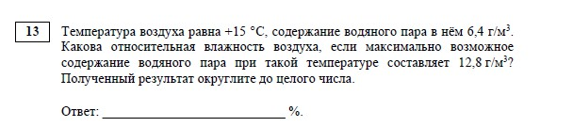
Задание № 13 (средний процент выполнения – 62 %)
Темпе Како
4 г/м3. жное
содержание водяного пара при такой температуре составляет 12,8 г/м3?
Полученный результат округлите до целого числа.от
Правильный ответ:50
Справились с 13 заданием: с отметкой «2» – 13%, с отметкой «3» – 36,5 %,
с отметкой «4»-66,5%, с отметкой «5»-94,3%

Результаты ОГЭ-2026
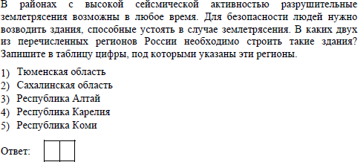
Задание № 14 (средний процент выполнения – 62,87%)

Ответ: 23

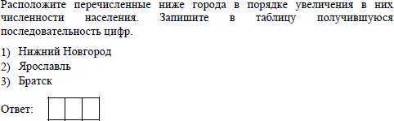
Результаты ОГЭ-2026
Задание № 19 (средний процент выполнения – 57,45 %)

Правильный ответ: 321

Результаты ОГЭ-2026
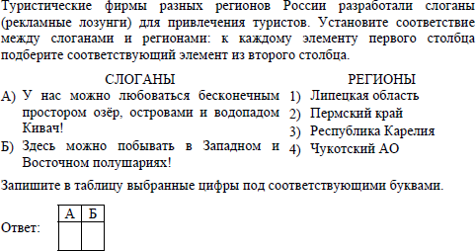
Задание № 20 (средний процент выполнения – 56,76 %)

Правильный ответ: 34

Результаты ОГЭ-2026
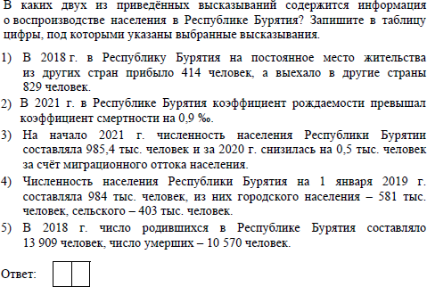
Задание № 22 (средний процент выполнения – 56,80 %)

Правильный ответ:25

Справились с 22 заданием: с отметкой «2» – 7,71%, с отметкой «3» – 32,72 %,
с отметкой «4»-65,34%, с отметкой «5»-93,29%

Результаты ОГЭ-2026

Задание № 30 (средний процент выполнения –17%)
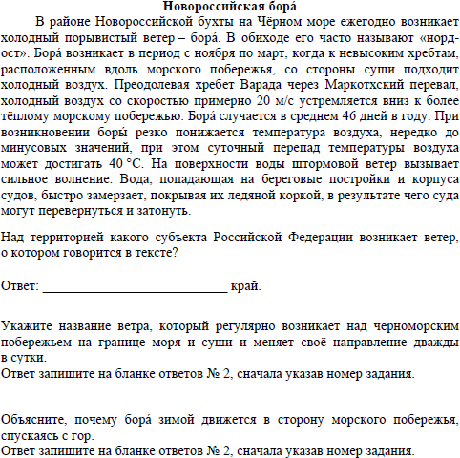
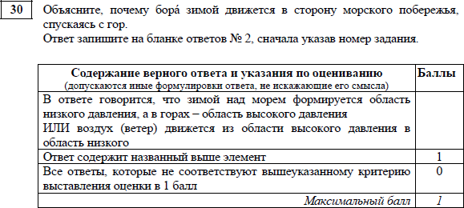

Справились с 30 заданием: с отметкой «2» – 1%, с отметкой «3» – 4,86 %,
с отметкой «4»-12,6%, с отметкой «5»-41%

Результаты ОГЭ-2026
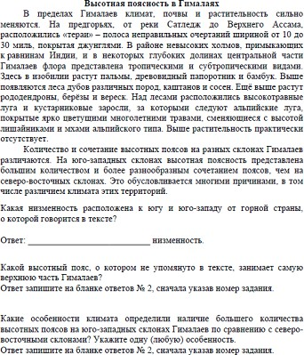
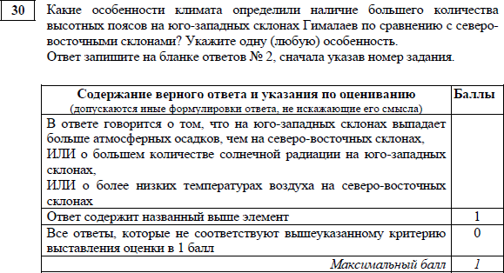



Изменения в КИМ ОГЭ по географии в 2027 г.

КИМ ОГЭ по географии в 2027 г.

- Соответствие обновленной версии ФГОС ООО и ФОП
- Изменения в структуре КИМ ОГЭ отсутствуют

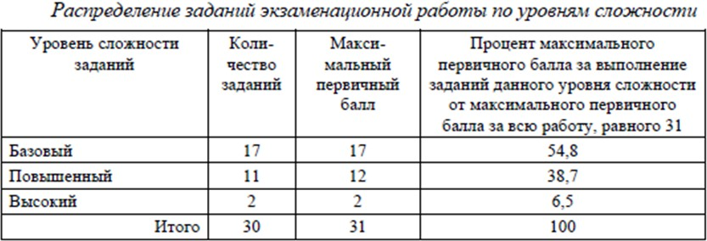

Структура КИМ ОГЭ остается без изменений
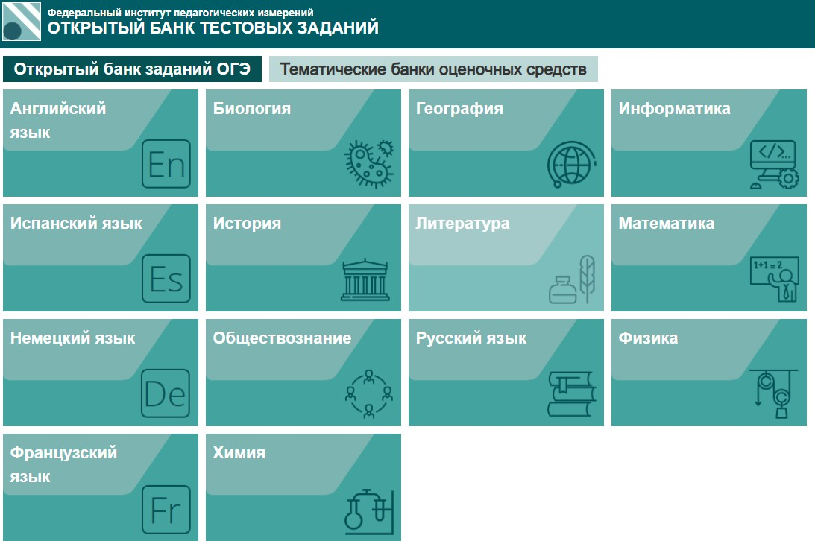
  - Совершенствуется банк заданий ОГЭ

Проблема №1
Знание географической номенклатуры - «слепые пятна» на карте
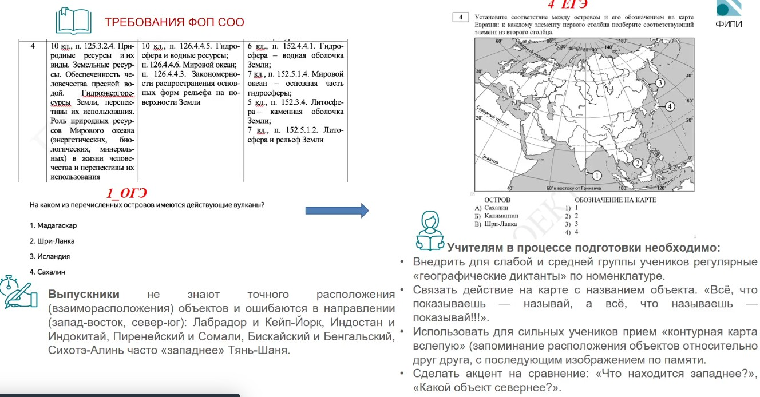

Умение определять по картам географические координаты
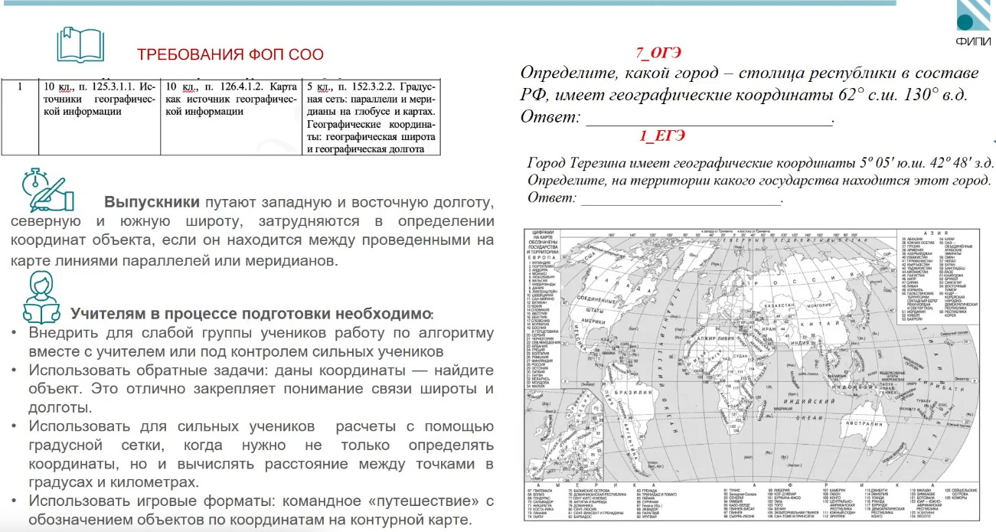

Проблема №2
Терминология и понятийный аппарат –
«Знаю слово - не понимаю суть»

ОГЭ 22 задание ЕГЭ 5 задание
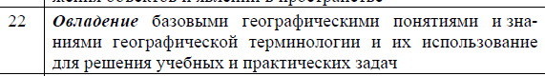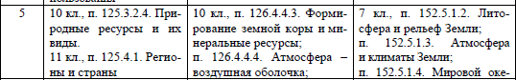
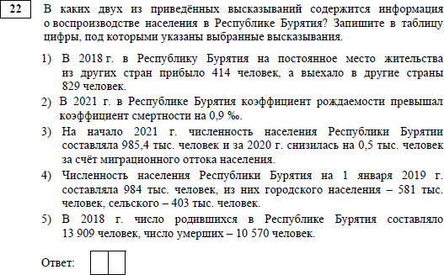
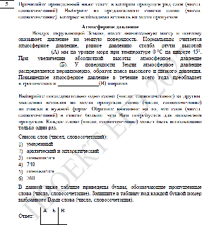

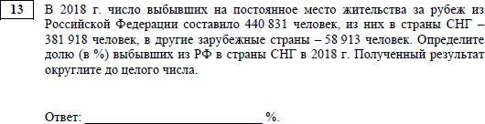
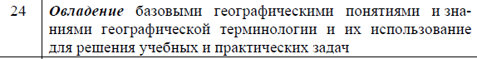
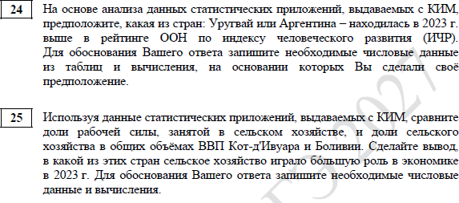
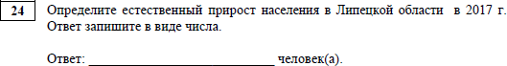
Проблема №4
Математика в географии «знание формул не спасает от ошибок»

ОГЭ 13, 24 задание ЕГЭ 5 задание
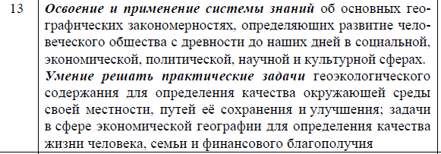
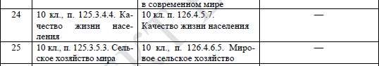

Проблема №3

Работа с текстом «камень преткновения»
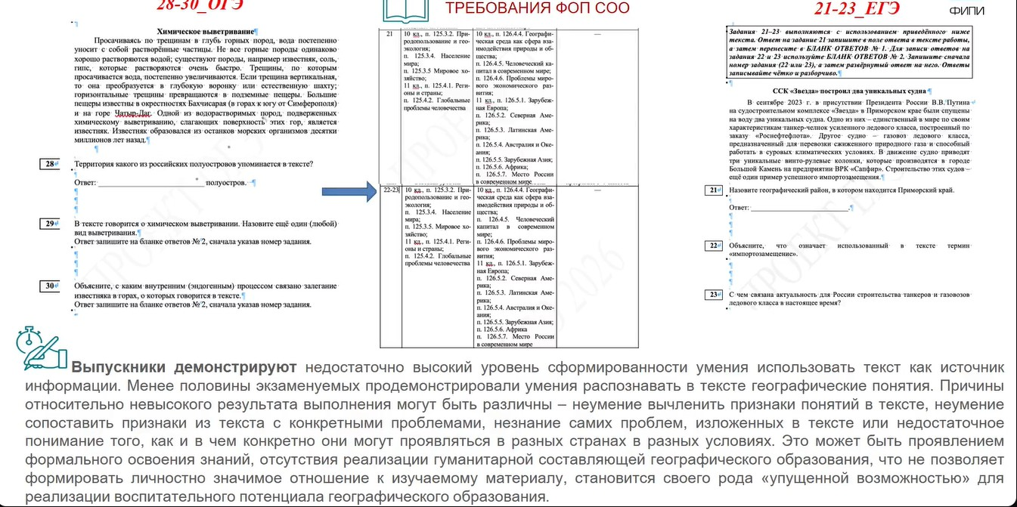


Задание 28 Непогода в Анталии
Непогода обрушилась на средиземноморский курорт Анталия, став причиной временных перебоев в работе аэропорта. Штормовой ветер и проливные дожди нарушили транспортное движение в городе и пригородах Анталии. Дороги и улицы оказались под водой. Из-за наводнения первые этажи многих домов и офисных помещений в городе оказались затоплены. От стихии пострадали также сельскохозяйственные угодья и теплицы в районе Аксу. Стоит отметить, что город Анталия, так же как и вся остальная территория страны, полностью располагается в субтропическом климатическом поясе.
Напишите название страны, в которой расположен курорт Анталия.

Общий алгоритм решения

- Внимательно прочитайте текст задания. Выделите ключевые слова, которые определяют суть вопроса.
- Определите, какие знания нужны для ответа. Это могут быть знания о литосфере, климате, природных зонах, движении Земли, влиянии течений и т.д..
- Используйте атлас. На экзамене разрешено пользоваться атласами 7–9 классов. Откройте нужную карту (физическую,



Задание 29 Непогода в Анталии
Непогода обрушилась на средиземноморский курорт Анталия, став причиной временных перебоев в работе аэропорта. Штормовой ветер и проливные дожди нарушили транспортное движение в городе и пригородах Анталии. Дороги и улицы оказались под водой. Из-за наводнения первые этажи многих домов и офисных помещений в городе оказались затоплены. От стихии пострадали также сельскохозяйственные угодья и теплицы в районе Аксу. Стоит отметить, что город Анталия, так же как и вся остальная территория страны, полностью располагается в субтропическом климатическом поясе.

Какой тип воздушных масс формирует климат этой территории?

Общий алгоритм решения

- Внимательно прочитайте текст задания. Выделите ключевые слова, которые определяют суть вопроса.
- Определите, какие знания нужны для ответа. Это могут быть знания о литосфере, климате, природных зонах, движении Земли, влиянии течений и т.д..
- Используйте атлас. На экзамене разрешено пользоваться атласами 7–9 классов. Откройте нужную карту (физическую,

Задание 30 Непогода в Анталии
Непогода обрушилась на средиземноморский курорт Анталия, став причиной временных перебоев в работе аэропорта. Штормовой ветер и проливные дожди нарушили транспортное движение в городе и пригородах Анталии. Дороги и улицы оказались под водой. Из-за наводнения первые этажи многих домов и офисных помещений в городе оказались затоплены. От стихии пострадали также сельскохозяйственные угодья и теплицы в районе Аксу. Стоит отметить, что город Анталия, так же как и вся остальная территория страны, полностью располагается в субтропическом климатическом поясе.

В какое время года количество атмосферных осадков на средиземноморском побережье страны наибольшее и почему?
Общий алгоритм решения

- Внимательно прочитайте текст задания. Выделите ключевые слова, которые определяют суть вопроса.
- Определите, какие знания нужны для ответа. Это могут быть знания о литосфере, климате, природных зонах, движении Земли, влиянии течений и т.д..
- Используйте атлас. На экзамене разрешено пользоваться атласами 7–9 классов. Откройте нужную карту (физическую,



ПРАКТИКА

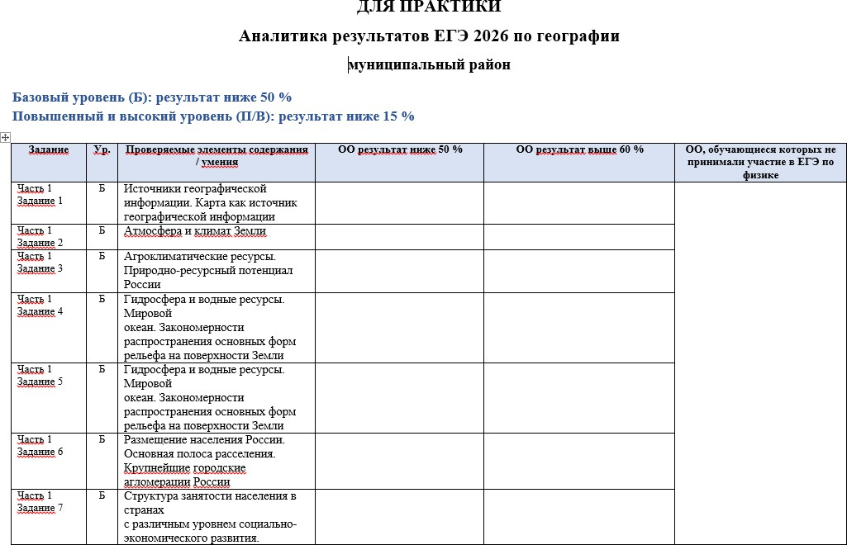

План методической работы образовательного округа

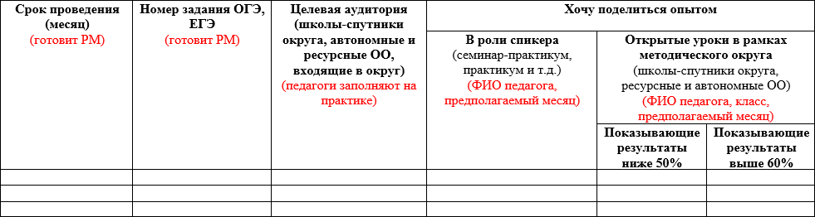




ГЕОГРАФИЯ

Благодарим за работу!

